Ce document constitue les informations sur le produit approuvées pour Izamby, les modifications apportées depuis la procédure précédente qui ont une incidence sur les informations sur le produit (EMA/N/0000288023) étant mises en évidence.

Pour plus d’informations, voir le site web de l’Agence européenne des médicaments: https://www.ema.europa.eu/en/medicines/human/EPAR/izamby

ANNEXE I

RÉSUMÉ DES CARACTÉRISTIQUES DU PRODUIT

Ce médicament fait l’objet d’une surveillance supplémentaire qui permettra l’identification rapide de nouvelles informations relatives à la sécurité. Les professionnels de la santé déclarent tout effet indésirable suspecté. Voir rubrique 4.8 pour les modalités de déclaration des effets indésirables.

1. DÉNOMINATION DU MÉDICAMENT

Izamby 60 mg solution injectable en seringue préremplie

2. COMPOSITION QUALITATIVE ET QUANTITATIVE

Chaque seringue préremplie contient 60 mg de dénosumab dans 1 mL de solution (60 mg/mL).

Le dénosumab est un anticorps monoclonal IgG2 humain, produit à partir d’une lignée cellulaire de mammifère (cellules d’ovaire de hamster chinois) par la technique de l’ADN recombinant.

Excipient(s) à effet notoire :
Ce médicament contient 46 mg de sorbitol (E420) et 0,1 mg de polysorbate 20 (E432) par mL de solution.

Pour la liste complète des excipients, voir rubrique 6.1.

3. FORME PHARMACEUTIQUE

Solution injectable (injection).

Solution incolore à jaunâtre.

4. INFORMATIONS CLINIQUES

4.1 Indications thérapeutiques

Traitement de l’ostéoporose chez les femmes ménopausées et les hommes à risque élevé de fractures. Chez les femmes ménopausées, le dénosumab réduit significativement le risque de fractures vertébrales, non vertébrales et de la hanche.

Traitement de la perte osseuse associée à un traitement hormono-ablatif chez les hommes atteints de cancer de la prostate à risque élevé de fractures (voir rubrique5.1). Chez les hommes atteints de cancer de la prostate recevant un traitement hormono-ablatif, Izamby réduit significativement le risque de fractures vertébrales.

Traitement de la perte osseuse associée à un traitement systémique à long terme par glucocorticoïdes chez les patients adultes à risque élevé de fractures (voir rubrique 5.1).

4.2 Posologie et mode d’administration

Posologie

La posologie recommandée est de 60 mg de Izamby administré en dose unique une fois tous les six mois, par injection sous-cutanée dans la cuisse, l’abdomen ou le haut du bras.

Les patients doivent être supplémentés de manière adéquate en calcium et en vitamine D (voir rubrique 4.4).

Les patients traités par Izamby devront recevoir la notice et la carte d’information du patient.

La durée totale optimale d’un traitement anti-résorbeur de l’ostéoporose (y compris le dénosumab et bisphosphonates) n’a pas été établie. La nécessité d’un traitement continu doit être ré-évaluée périodiquement sur la base des bénéfices et des risques potentiels liés à la prise du dénosumab chez chaque patient, particulièrement après 5 ans de traitement ou plus (voir rubrique 4.4).

Population âgée (≥ 65 ans)
Aucune adaptation de la posologie n’est nécessaire chez les patients âgés.

Insuffisance rénale
Aucune adaptation de la posologie n’est nécessaire chez les patients atteints d’insuffisance rénale (voir rubrique 4.4 pour les recommandations relatives à la surveillance de la calcémie).

Aucune donnée n’est disponible concernant les patients atteints d’insuffisance rénale sévère (débit de filtration glomérulaire [DFG] < 30 mL/min) et ayant reçu un traitement systémique à long terme par glucocorticoïdes.

Insuffisance hépatique
La sécurité et l’efficacité du dénosumab n’ont pas été étudiées chez les patients présentant une insuffisance hépatique (voir rubrique 5.2).

Population pédiatrique
Izamby ne doit pas être utilisé chez les enfants de moins de 18 ans en raison de problèmes de sécurité liés à une hypercalcémie grave et du risque d’inhibition de la croissance osseuse et d’absence de poussée dentaire (voir rubriques 4.4 et 5.3). Les données actuellement disponibles concernant les enfants âgés de 2 à 17 ans sont décrites aux rubriques 5.1 et 5.2.

Mode d’administration

Par voie sous-cutanée.

L’administration doit être réalisée par une personne formée de manière appropriée à la technique d’injection.

Pour les instructions concernant l’utilisation, la manipulation et l’élimination, voir rubrique 6.6.

4.3 Contre-indications

Hypersensibilité à la substance active ou à l’un des excipients mentionnés à la rubrique 6.1.

Hypocalcémie (voir rubrique 4.4).

4.4 Mises en garde spéciales et précautions d’emploi

Traçabilité

Afin d’améliorer la traçabilité des médicaments biologiques, le nom et le numéro de lot du produit administré doivent être clairement enregistrés.

Supplémentation en calcium et vitamine D

Il est important pour tous les patients d’avoir un apport adéquat de calcium et de vitamine D.

Précautions d’emploi

Hypocalcémie
Il est important d’identifier les patients présentant des facteurs de risque d’hypocalcémie. Avant l’instauration du traitement, toute hypocalcémie doit être corrigée par un apport adapté de calcium et de vitamine D. Une surveillance clinique du taux de calcium est recommandée avant chaque administration, et, chez les patients prédisposés à l’hypocalcémie, au cours des deux semaines suivant la dose initiale. Si des symptômes d’hypocalcémie sont suspectés chez un patient au cours du traitement (voir rubrique 4.8 pour les symptômes) le taux de calcium doit être mesuré. Les patients doivent être encouragés à signaler tout symptôme d’hypocalcémie.

Plusieurs cas d’hypocalcémie symptomatique sévère (entraînant une hospitalisation, des événements mettant en jeu le pronostic vital et des cas d’issue fatale) ont été rapportés après la commercialisation. La majorité de ces cas est survenue durant les premières semaines suivant l’instauration du traitement, mais certains cas sont survenus plus tard.

Un traitement concomitant par glucocorticoïdes représente un facteur de risque supplémentaire d’hypocalcémie.

Insuffisance rénale
Les patients atteints d’insuffisance rénale sévère (clairance de la créatinine < 30 mL/min) ou dialysés ont plus de risque de développer une hypocalcémie. Les risques de développer une hypocalcémie et une élévation de l’hormone parathyroïdienne augmentent avec le degré d’insuffisance rénale. Des cas sévères et fatals ont été rapportés. Un apport adéquat en calcium et vitamine D ainsi qu’un suivi régulier de la calcémie sont particulièrement importants chez ces patients, pour les raisons mentionnées ci-dessus.

Infections cutanées
Certains patients recevant du dénosumab peuvent développer des infections cutanées (principalement des cellulites) entraînant une hospitalisation (voir rubrique 4.8). Les patients doivent être informés de la nécessité de consulter rapidement un médecin en cas d’apparition de signes ou symptômes de cellulite.

Ostéonécrose de la mâchoire (ONM)
L’ONM a été rarement rapportée chez les patients recevant le dénosumab dans le traitement de l’ostéoporose (voir rubrique 4.8).

L’instauration du traitement ou d’un nouveau cycle de traitement doit être retardée chez les patients présentant des lésions des tissus mous non cicatrisées dans la bouche. Un examen bucco-dentaire comprenant des soins préventifs et une évaluation individuelle du bénéfice/risque sont recommandés avant d’initier un traitement par le dénosumab chez les patients présentant des facteurs de risques concomitants.

Lors de l’évaluation du risque d’apparition d’une ONM chez le patient, les facteurs de risque suivants doivent être pris en considération :
- puissance d’action du médicament inhibiteur de la résorption osseuse (risque plus élevé pour les molécules puissantes), voie d’administration (risque plus élevé lors de l’administration parentérale) et dose cumulée de traitement anti-résorptif osseux.
- cancer, présence de comorbidités (telles que anémie, coagulopathies, infections), tabagisme.
- traitements concomitants : corticoïdes, chimiothérapie, inhibiteurs de l’angiogenèse, radiothérapie de la tête et du cou.
- mauvaise hygiène bucco-dentaire, affection parodontale, prothèse dentaire mal ajustée, antécédents d’affection dentaire, intervention dentaire invasive (telles qu’extractions dentaires).

Tous les patients doivent être encouragés à maintenir une bonne hygiène bucco-dentaire, à faire des bilans dentaires réguliers et à signaler immédiatement tout symptôme oral tel que mobilité dentaire, douleur ou gonflement, ulcères non cicatrisés ou écoulement au cours du traitement par le dénosumab. Pendant le traitement, les interventions dentaires invasives ne doivent être effectuées qu’après un examen approfondi et doivent être évitées à proximité de l’administration d’une dose de dénosumab.

La prise en charge des patients qui développent une ONM doit être mise en place en collaboration étroite entre le médecin traitant et un dentiste ou chirurgien stomatologiste ayant l’expertise des ONM. Une interruption temporaire du traitement doit être envisagée jusqu’au rétablissement complet de l’ONM et si possible jusqu’au contrôle des facteurs de risque.

Ostéonécrose du conduit auditif externe
L’ostéonécrose du conduit auditif externe a été rapportée avec le dénosumab. Les facteurs de risque éventuels d’ostéonécrose du conduit auditif externe comprennent l’utilisation de stéroïdes et la chimiothérapie et/ou les facteurs de risque locaux tels qu’une infection ou un traumatisme. La possibilité d’ostéonécrose du conduit auditif externe doit être envisagée chez les patients recevant du dénosumab qui présentent des symptômes auditifs, notamment des infections chroniques de l’oreille.

Fractures atypiques du fémur
Des fractures fémorales atypiques ont été rapportées chez des patients traités par le dénosumab (voir rubrique 4.8). Les fractures fémorales atypiques sont des fractures des régions sous-trochantériennes et diaphysaires du fémur pouvant survenir suite à un traumatisme minime ou même sans traumatisme. Ces fractures sont caractérisées par des aspects radiologiques spécifiques. Des fractures fémorales atypiques ont aussi été observées chez des patients présentant certaines comorbidités (par exemple carence en vitamine D, polyarthrite rhumatoïde, hypophosphatasie) et chez des patients traités par certains médicaments (par exemple bisphosphonates, glucocorticoïdes, inhibiteurs de la pompe à protons). Ces évènements sont également survenus sans traitement inhibiteur de la résorption osseuse. Les fractures similaires observées lors de traitement par les bisphosphonates sont souvent bilatérales ; par conséquent, le fémur controlatéral doit être examiné chez les patients traités par le dénosumab ayant eu une fracture fémorale diaphysaire. L’arrêt du traitement par dénosumab chez les patients chez lesquels une fracture fémorale atypique est suspectée, doit être envisagé en fonction de l’évaluation du rapport bénéfice/risque pour le patient. Pendant le traitement par le dénosumab, les patients doivent être informés que toute douleur nouvelle ou inhabituelle au niveau de la cuisse, de la hanche ou de l’aine doit être rapportée. Les patients présentant de tels symptômes devront être examinés pour rechercher une fracture fémorale atypique.

Traitement anti-résorbeur à long terme
Un traitement anti-résorbeur à long terme (y compris le dénosumab et les bisphosphonates) peut contribuer à une augmentation du risque de survenue d’événements indésirables comme l’ostéonécrose de la mâchoire et les fractures fémorales atypiques du fait d’une inhibition significative du remodelage osseux (voir rubrique 4.2).

Arrêt du traitement
À la suite de l’arrêt du dénosumab, une diminution de la densité minérale osseuse (DMO) est attendue (voir section 5.1), ce qui entraîne une augmentation du risque de fractures. Une surveillance de la DMO est recommandée, et un traitement alternatif doit être envisagé conformément aux recommandations cliniques.

Traitement concomitant avec d’autres médicaments contenant du dénosumab
Les patients traités par Izamby ne doivent pas recevoir simultanément d’autres médicaments contenant du dénosumab (utilisé dans la prévention des complications osseuses chez des patients adultes atteints de tumeurs solides présentant des métastases osseuses).

Hypercalcémie chez les patients pédiatriques
Izamby ne doit pas être utilisé chez les patients pédiatriques (âgés de moins de 18 ans). Des cas d’hypercalcémie grave ont été rapportés. Certains cas observés au cours d’essais cliniques ont été compliqués par des lésions rénales aiguës.

Excipients

Ce médicament contient 0,1 mg de polysorbate 20 (E432) par seringue. Les polysorbates peuvent provoquer des réactions allergiques. À prendre en compte chez les patients ayant déjà présenté une allergie.

Ce médicament contient 46 mg de sorbitol (E420) par mL de solution. L’effet additif des produits administrés concomitamment contenant du sorbitol (ou du fructose) et l’apport alimentaire de sorbitol (ou de fructose) doit être pris en compte.

Ce médicament contient moins de 1 mmol (23 mg) de sodium par dose de 60 mg, c’est-à-dire qu’il est essentiellement « sans sodium ».

4.5 Interactions avec d’autres médicaments et autres formes d’interactions

Dans une étude d’interaction, le dénosumab n’a pas affecté la pharmacocinétique du midazolam, qui est métabolisé par le cytochrome P450 3A4 (CYP3A4). Ainsi, le dénosumab ne devrait pas modifier la pharmacocinétique des médicaments métabolisés par le CYP3A4.

Il n’existe pas de données cliniques concernant l’administration concomitante du dénosumab et d’un traitement hormonal substitutif (œstrogènes). Cependant, la probabilité d’une interaction pharmacodynamique est considérée comme faible.

D’après les données d’une étude évaluant le passage d’un traitement par alendronate à un traitement par dénosumab chez les femmes atteintes d’ostéoporose post-ménopausique, la pharmacocinétique et la pharmacodynamie du dénosumab n’ont pas été modifiées par un traitement antérieur par alendronate.

4.6 Fertilité, grossesse et allaitement

Grossesse

Il n’existe pas de données ou il existe des données limitées sur l’utilisation du dénosumab chez la femme enceinte. Les études effectuées chez l’animal ont mis en évidence une toxicité sur la reproduction (voir rubrique 5.3).

Denosumab ne doit pas être utilisé chez la femme enceinte ni chez la femme en âge de procréer et n’utilisant pas de contraception. Il doit être conseillé aux femmes de ne pas débuter une grossesse pendant le traitement par le dénosumab et durant au moins 5 mois après le traitement. Les effets du dénosumab sont plus susceptibles d’apparaître au cours du deuxième et du troisième trimestre de la grossesse car les anticorps monoclonaux circulent à travers le placenta de façon linéaire à mesure que la grossesse avance, avec la plus grande quantité transférée au cours du troisième trimestre.

Allaitement

Il n’existe pas de données suffisantes sur l’excrétion du dénosumab dans le lait maternel. Chez des souris génétiquement modifiées chez lesquelles le RANKL n’est pas exprimé par suppression du gène (« souris knock-out »), les études suggèrent que l’absence de RANKL (cible du dénosumab – voir rubrique 5.1) au cours de la gestation peut perturber la maturation de la glande mammaire, entraînant une altération de l’allaitement post-partum (voir rubrique 5.3). Une décision doit être prise soit d’interrompre l’allaitement soit d’interrompre le traitement avec Izamby en prenant en compte le bénéfice de l’allaitement pour l’enfant au regard du bénéfice du traitement pour la femme.

Fertilité

Aucune donnée n’est disponible concernant l’effet du dénosumab sur la fertilité humaine. Les études effectuées chez l’animal n’ont pas mis en évidence d’effets délétères directs ou indirects sur la fertilité (voir rubrique 5.3).

4.7 Effets sur l’aptitude à conduire des véhicules et à utiliser des machines

Izamby n’a aucun effet ou qu’un effet négligeable sur l’aptitude à conduire des véhicules et à utiliser des machines.

4.8 Effets indésirables

Résumé du profil de sécurité

Les effets indésirables les plus fréquents avec le dénosumab (retrouvés chez plus d’un patient sur dix) sont les douleurs musculosquelettiques et les douleurs aux extrémités. Des cas peu fréquents de cellulite, de rares cas d’hypocalcémie, d’hypersensibilité, d’ostéonécrose de la mâchoire et de fracture fémorale atypique (voir rubriques 4.4 et 4.8 - Description de certains effets indésirables) ont été observés chez les patients traités par dénosumab.

Tableau récapitulatif des effets indésirables

Les données du tableau 1 ci-dessous décrivent les effets indésirables rapportés dans le cadre d’essais cliniques de phases II et III chez des patients atteints d’ostéoporose et de cancer de la prostate ou du sein recevant un traitement hormono-ablatif ; et/ou les effets indésirables issus de notifications spontanées.
La convention suivante a été utilisée pour la classification des effets indésirables (voir tableau 1) : très fréquent (≥ 1/10), fréquent (≥ 1/100, < 1/10), peu fréquent (≥ 1/1 000, < 1/100), rare (≥ 1/10 000, < 1/1 000), très rare (< 1/10 000) et fréquence indéterminée (ne peut être estimée sur la base des données disponibles). Dans chaque groupe de fréquence et de classe de système d’organe, les effets indésirables sont présentés par ordre décroissant de gravité.

Tableau 1. Effets indésirables rapportés chez des patients atteints d’ostéoporose et des patients atteints de cancer de la prostate ou du sein recevant un traitement hormono-ablatif

Classe de systèmes d’organes MedDRA | Catégorie de fréquence | Effets indésirables
Infections et infestations | Fréquent | Infection des voies urinaires
Infections et infestations | Fréquent | Infection des voies respiratoires supérieures
Infections et infestations | Peu fréquent | Diverticulite¹
Infections et infestations | Peu fréquent | Cellulite¹
Infections et infestations | Peu fréquent | Infection de l’oreille
Affections du système immunitaire | Rare | Hypersensibilité médicamenteuse¹
Affections du système immunitaire | Rare | Réaction anaphylactique¹
Troubles du métabolisme et de la nutrition | Rare | Hypocalcémie¹
Affections du système nerveux | Fréquent | Sciatique
Affections gastro-intestinales | Fréquent | Constipation
Affections gastro-intestinales | Fréquent | Gêne abdominale
Affections de la peau et du tissu sous-cutané | Fréquent | Rash
Affections de la peau et du tissu sous-cutané | Fréquent | Eczéma
Affections de la peau et du tissu sous-cutané | Fréquent | Alopécie
Affections de la peau et du tissu sous-cutané | Peu fréquent  Très rare | Éruption médicamenteuse lichénoïde¹  Vasculite d’hypersensibilité
Affections musculosquelettiques et du tissu conjonctif | Très fréquent | Douleurs aux extrémités
Affections musculosquelettiques et du tissu conjonctif | Très fréquent | Douleur musculosquelettique¹
Affections musculosquelettiques et du tissu conjonctif | Rare | Ostéonécrose de la mâchoire¹
Affections musculosquelettiques et du tissu conjonctif | Rare | Fractures fémorales atypiques¹
Affections musculosquelettiques et du tissu conjonctif | Fréquence indéterminée | Ostéonécrose du conduit auditif externe²
¹ Voir paragraphe Description de certains effets indésirables.
² Voir rubrique 4.4.

L’analyse des données poolées de l’ensemble des études cliniques de phase II et de phase III, contrôlées contre placebo, a mis en évidence la survenue d’un syndrome pseudo-grippal avec un taux brut d’incidence de 1,2 % dans le groupe dénosumab et de 0,7 % dans le groupe placebo. Bien que cette différence ait été identifiée par une analyse poolée, elle n’a pas été mise en évidence par une analyse stratifiée.

Description de certains effets indésirables

Hypocalcémie
Au cours de deux essais cliniques de phase III contrôlés contre placebo menés chez des femmes atteintes d’ostéoporose post-ménopausique, une diminution de la calcémie (< 1,88 mmol/L) après administration de dénosumab a été observée chez environ 0,05 % des patientes (2 sur 4 050). Il n’a été rapporté de diminution de la calcémie (< 1,88 mmol/L) ni dans les deux essais cliniques de phase III contrôlés contre placebo menés chez des patients recevant un traitement hormono-ablatif, ni dans l’essai clinique de phase III contrôlé contre placebo mené chez des hommes atteints d’ostéoporose.

Après commercialisation, de rares cas d’hypocalcémie symptomatique sévère entraînant une hospitalisation, des événements mettant en jeu le pronostic vital et des cas d’issue fatale ont été signalés principalement chez des patients ayant un risque élevé d’hypocalcémie, traités par dénosumab, la majorité des cas survenant durant les premières semaines suivant l’initiation du traitement. Les exemples de manifestations cliniques d’hypocalcémie symptomatique sévère incluent un allongement de l’intervalle QT, une tétanie, des convulsions et un état mental altéré (voir rubrique 4.4). Les symptômes d’hypocalcémie au cours des études cliniques avec le dénosumab incluaient des paresthésies ou des raideurs musculaires, des contractions, des spasmes et des crampes musculaires.

Infections cutanées
Dans les essais cliniques de phase III contrôlés contre placebo, l’incidence globale des infections cutanées a été similaire dans les groupes placebo et dénosumab, que ce soit chez les femmes atteintes d’ostéoporose post-ménopausique (placebo [1,2 %, 50 sur 4 041] versus dénosumab [1,5 %, 59 sur 4 050]) ; chez des hommes atteints d’ostéoporose (placebo [0,8 %, 1 sur 120] versus dénosumab [0 %, 0 sur 120]) ; chez les patients atteints de cancer de la prostate ou du sein recevant un traitement hormono-ablatif (placebo [1,7 %, 14 sur 845] versus dénosumab [1,4 %, 12 sur 860]). Des infections cutanées nécessitant une hospitalisation, correspondant principalement à des cas de cellulite, ont été rapportées chez 0,1 % (3 sur 4 041) des femmes atteintes d’ostéoporose post-ménopausique recevant le placebo versus 0,4 % (16 sur 4 050) de celles recevant le dénosumab. L’incidence des infections cutanées rapportées comme graves a été similaire dans les groupes placebo (0,6 %, 5 sur 845) et dénosumab (0,6 %, 5 sur 860) au cours des essais menés dans le cancer du sein et de la prostate.

Ostéonécrose de la mâchoire
L’ONM a été rarement rapportée, chez 16 patients, dans les essais cliniques menés chez des patients atteints d’ostéoporose et chez des patients atteints d’un cancer du sein ou de la prostate recevant un traitement hormono-ablatif incluant un total de 23 148 patients (voir rubrique 4.4). Treize de ces cas d’ONM sont survenus chez des femmes atteintes d’ostéoporose post-ménopausique pendant l’extension de l’essai clinique de phase III allant jusqu’à 10 ans de traitement par dénosumab. L’incidence de l’ONM était de 0,04 % à 3 ans, 0,06 % à 5 ans et 0,44 % à 10 ans de traitement par dénosumab. Le risque d’ONM a augmenté avec la durée de l’exposition au dénosumab.

Le risque d’ONM a également été évalué dans une étude de cohorte rétrospective menée chez 76 192 femmes ménopausées ayant débuté un traitement par dénosumab. L’incidence de l’ONM était de 0,32 % (intervalle de confiance [IC] à 95 % : 0,26 ; 0,39) chez les patientes traitées par dénosumab jusqu’à 3 ans et de 0,51 % (IC à 95 % : 0,39 ; 0,65) chez les patientes traitées par dénosumab jusqu’à 5 ans, selon les données collectées lors du suivi.

Fractures atypiques du fémur
Dans le programme d’études cliniques menées dans l’ostéoporose, des fractures fémorales atypiques ont été rapportées, avec une fréquence rare, chez les patients traités par dénosumab (voir rubrique 4.4).

Diverticulite
Une différence dans la survenue des évènements indésirables de type diverticulite a été observée (1,2 % dénosumab, 0 % placebo) dans un seul essai clinique de phase III contrôlé contre placebo, mené chez des patients atteints de cancer de la prostate recevant un traitement anti-androgénique. L’incidence de diverticulite a été comparable entre les groupes de traitements que ce soit chez les femmes ménopausées ou les hommes atteints d’ostéoporose, et chez les femmes atteintes de cancer du sein non-métastatique traitées par un inhibiteur de l’aromatase.

Réactions d’hypersensibilité liée au médicament
Après commercialisation, de rares événements d’hypersensibilité liée au médicament, incluant rash, urticaire, gonflement du visage, érythème et des réactions anaphylactiques ont été rapportés chez des patients recevant le dénosumab.

Douleurs musculosquelettiques
Des douleurs musculosquelettiques, y compris des cas graves, ont été rapportées chez des patients traités par dénosumab après la commercialisation. Dans les essais cliniques, les douleurs musculosquelettiques étaient très fréquentes dans le groupe dénosumab et dans le groupe placebo. Les douleurs musculosquelettiques ayant conduit à l’arrêt du traitement étaient peu fréquentes.

Éruptions médicamenteuses lichénoïdes
Des éruptions médicamenteuses lichénoïdes (par exemple des réactions de type lichen plan) ont été rapportées chez des patients après la commercialisation.

Autres populations particulières

Population pédiatrique
Le dénosumab ne doit pas être utilisé chez les patients pédiatriques (âgés de moins de 18 ans). Des cas d’hypercalcémie grave ont été rapportés (voir rubrique 5.1). Certains cas observés au cours d’essais cliniques ont été compliqués par des lésions rénales aiguës.

Insuffisance rénale
Au cours des essais cliniques, en l’absence de supplémentation en calcium, les patients atteints d’insuffisance rénale sévère (clairance de la créatinine < 30 mL/min) ou dialysés ont présenté un risque plus élevé de développer une hypocalcémie. Un apport adapté de calcium et de vitamine D est important chez les patients atteints d’insuffisance rénale sévère ou dialysés (voir rubrique 4.4).

Déclaration des effets indésirables suspectés

La déclaration des effets indésirables suspectés après autorisation du médicament est importante. Elle permet une surveillance continue du rapport bénéfice/risque du médicament. Les professionnels de santé déclarent tout effet indésirable suspecté via le système national de déclaration – voir Annexe V.

4.9 Surdosage

Aucun cas de surdosage n’a été rapporté pendant les essais cliniques. Le dénosumab a été administré lors d’essais cliniques à des doses allant jusqu’à 180 mg toutes les 4 semaines (doses cumulées allant jusqu’à 1 080 mg sur 6 mois) et aucun effet indésirable supplémentaire n’a été observé.

5. PROPRIÉTÉS PHARMACOLOGIQUES

5.1 Propriétés pharmacodynamiques

Classe pharmacothérapeutique : Médicaments du traitement des maladies osseuses – Autres médicaments affectant la structure et la minéralisation de l’os, Code ATC : M05BX04

Izamby est un médicament biosimilaire. Des informations détaillées sont disponibles sur le site internet de l’Agence européenne des médicaments https://www.ema.europa.eu.

Mécanisme d’action

Le dénosumab est un anticorps monoclonal (IgG2) humain qui cible et se lie de façon spécifique au RANKL avec une forte affinité, empêchant l’activation du récepteur RANK situé à la surface des ostéoclastes et de leurs précurseurs. Le blocage de l’interaction RANK/RANKL inhibe la formation, la fonction et la survie des ostéoclastes et diminue ainsi la résorption osseuse dans l’os cortical et trabéculaire.

Effets pharmacodynamiques

Le traitement par le dénosumab a rapidement diminué le taux de remodelage osseux, le nadir du taux sérique du marqueur de la résorption osseuse, le télopeptide C-terminal du collagène de type 1 (CTX), étant atteint en 3 jours (réduction de 85 %). Les réductions du CTX ont été maintenues pendant l’intervalle entre deux administrations. À la fin de chaque intervalle d’administration, les réductions du CTX ont été partiellement atténuées, passant d’une réduction maximale supérieure ou égale à 87 % à une réduction supérieure ou égale à environ 45 % (limites : 45-80 %), reflétant la réversibilité des effets du dénosumab sur le remodelage osseux après la diminution de ses concentrations sériques. Ces effets se sont maintenus lors de la poursuite du traitement. Les marqueurs du remodelage osseux ont généralement retrouvé les niveaux pré-thérapeutiques dans les 9 mois suivant l’administration de la dernière dose. Lors de la réintroduction du traitement, les réductions du CTX par le dénosumab ont été comparables à celles observées chez les patients débutant un premier traitement par le dénosumab.

Immunogénicité

Des anticorps anti-dénosumab peuvent se développer pendant le traitement par le dénosumab. Il n’a pas été observé de corrélation apparente entre le développement d’anticorps et le profil pharmacocinétique, la réponse clinique ou les effets indésirables.

Efficacité et sécurité cliniques chez la femme ménopausée atteinte d’ostéoporose

L’efficacité et la sécurité du dénosumab administré tous les 6 mois pendant 3 ans ont été étudiées chez des femmes ménopausées (7 808 femmes âgées de 60 à 91 ans, dont 23,6 % d’entre elles présentaient des fractures vertébrales prévalentes). Ces femmes avaient un T-score initial de densité minérale osseuse (DMO) au niveau du rachis lombaire ou de la hanche totale compris entre -2,5 et -4,0 et présentaient en moyenne un risque absolu de fracture à 10 ans de 18,60 % (déciles : 7,9-32,4 %) pour les fractures ostéoporotiques majeures et de 7,22 % (déciles : 1,4-14,9 %) pour les fractures de la hanche. Les femmes présentant d’autres pathologies ou prenant d’autres traitements susceptibles d’affecter l’os ont été exclues de cette étude. Les femmes ont reçu une supplémentation quotidienne en calcium (au moins 1 000 mg) et en vitamine D (au moins 400 UI).

Effet sur les fractures vertébrales
Le dénosumab a réduit de manière significative le risque de nouvelles fractures vertébrales à 1, 2 et 3 ans (p < 0,0001) (voir Tableau 2).

Tableau 2. Effet du dénosumab sur le risque de nouvelles fractures vertébrales

 | Proportion de femmes avec une fracture (%) |  | Réduction du risque absolu (%)  [IC à 95 %] | Réduction du risque relatif (%) [IC à 95 %]
 | Placebo  n = 3 906 | Dénosumab  n = 3 902 | Réduction du risque absolu (%)  [IC à 95 %] | Réduction du risque relatif (%) [IC à 95 %]
0-1 an | 2,2 | 0,9 | 1,4 [0,8 ; 1,9] | 61 [42 ; 74]**
0-2 ans | 5,0 | 1,4 | 3,5 [2,7 ; 4,3] | 71 [61 ; 79]**
0-3 ans | 7,2 | 2,3 | 4,8 [3,9 ; 5,8] | 68 [59 ; 74]*
*p < 0,0001, **p < 0,0001 – analyse exploratoire

Effet sur les fractures de la hanche
Il a été montré avec le dénosumab une réduction du risque relatif de fracture de la hanche sur 3 ans de 40 % (réduction du risque absolu de 0,5 %) (p < 0,05). L’incidence à 3 ans des fractures de la hanche a été de 1,2 % dans le groupe placebo versus 0,7 % dans le groupe dénosumab.

Dans une analyse post hoc réalisée chez les femmes de plus de 75 ans, une réduction du risque relatif de 62 % a été observée avec le dénosumab (réduction du risque absolu de 1,4 %, p < 0,01).

Effet sur toutes les fractures cliniques
La réduction des fractures par le dénosumab a été statistiquement significative sur tous les types/groupes de fractures (voir Tableau 3).

Tableau 3. Effet du dénosumab sur le risque de fractures cliniques sur 3 ans

 | Proportion de femmes avec une fracture (%)⁺ |  | Réduction du risque absolu (%)  [IC à 95 %] | Réduction du risque relatif (%)  [IC à 95 %]
 | Placebo  n = 3 906 | Dénosumab  n = 3 902 | Réduction du risque absolu (%)  [IC à 95 %] | Réduction du risque relatif (%)  [IC à 95 %]
Toute fracture clinique¹ | 10,2 | 7,2 | 2,9 [1,6 ; 4,2] | 30 [19 ; 41]***
Fracture vertébrale clinique | 2,6 | 0,8 | 1,8 [1,2 ; 2,4] | 69 [53 ; 80]***
Fracture non vertébrale² | 8,0 | 6,5 | 1,5 [0,3 ; 2,7] | 20 [5 ; 33]**
Fracture non vertébrale majeure³ | 6,4 | 5,2 | 1,2 [0,1 ; 2,2] | 20 [3 ; 34]*
Fracture ostéoporotique majeure⁴ | 8,0 | 5,3 | 2,7 [1,6 ; 3,9] | 35 [22 ; 45]***
*p ≤ 0,05, **p = 0,0106 (critère d’évaluation secondaire inclus dans l’ajustement de multiplicité), ***p ≤ 0,0001
⁺ Taux d’événements basés sur les estimations de Kaplan-Meier à 3 ans.
¹ Inclut les fractures vertébrales cliniques et les fractures non vertébrales.
² Exclut les fractures des vertèbres, du crâne, du visage, de la mandibule, du métacarpe et des phalanges des doigts et des orteils.
³ Inclut le pelvis, le fémur distal, le tibia proximal, les côtes, l’humérus proximal, l’avant-bras et la hanche.
⁴ Inclut les fractures cliniques vertébrales, de la hanche, de l’avant-bras et de l’humérus, selon la définition de l’OMS.

Chez les femmes avec une DMO initiale au col du fémur ≤ -2,5, il a été observé avec le dénosumab une réduction de l’incidence des fractures non vertébrales (réduction du risque relatif de 35 %, réduction du risque absolu de 4,1 %, p < 0,001, analyse exploratoire).

Les réductions de l’incidence de nouvelles fractures vertébrales, de la hanche et non vertébrales par le dénosumab sur 3 ans ont été cohérentes quel que soit le risque fracturaire initial à 10 ans.

Effet sur la densité minérale osseuse
Le dénosumab a augmenté de manière significative la DMO de tous les sites cliniques mesurés en comparaison au placebo après 1, 2 et 3 ans de traitement. Le dénosumab a augmenté la DMO de 9,2 % au niveau du rachis lombaire, de 6,0 % au niveau de la hanche totale, de 4,8 % au niveau du col du fémur, de 7,9 % au niveau du trochanter, de 3,5 % au niveau du tiers distal du radius et de 4,1 % au niveau du corps entier sur 3 ans (dans tous les cas, p < 0,0001).

Dans les essais cliniques étudiant les effets de l’arrêt du traitement par dénosumab, la DMO est approximativement revenue aux niveaux pré-thérapeutiques et est restée supérieure à la DMO sous placebo au cours des 18 mois suivant l’administration de la dernière dose. Ces données indiquent qu’il est nécessaire de poursuivre le traitement par le dénosumab pour maintenir l’effet du médicament. La réintroduction du dénosumab a entraîné des gains de DMO comparables à ceux obtenus lorsque le dénosumab avait été administré pour la première fois.

Étude d’extension en ouvert dans le traitement de l’ostéoporose post-ménopausique
Un total de 4 550 femmes (2 343 recevant le dénosumab et 2 207 recevant le placebo), n’ayant pas manqué plus d’une fois l’administration des doses de traitements de l’étude pivot décrite ci-dessus et ayant participé à la visite du 36e mois de l’étude, ont accepté d’être incluses dans une étude d’extension de 7 ans, multinationale, multicentrique, en ouvert, avec un bras unique, pour évaluer la sécurité et l’efficacité du dénosumab à long terme. Toutes les femmes ayant participé à l’étude d’extension devaient recevoir 60 mg de dénosumab tous les 6 mois, ainsi qu’une supplémentation quotidienne en calcium (au moins 1 g) et en vitamine D (au moins 400 UI). Un total de 2 626 patientes (58 % des femmes incluses dans l’étude d’extension i.e. 34 % des femmes incluses dans l’étude pivot) ont terminé l’étude d’extension.

Chez les patientes traitées par le dénosumab jusqu’à 10 ans, la DMO a augmenté de 21,7 % au niveau du rachis lombaire, de 9,2 % au niveau de la hanche totale, de 9,0 % au niveau du col du fémur, de 13,0 % au niveau du trochanter et de 2,8 % au niveau du tiers distal du radius par rapport au niveau initial dans l’étude pivot. Le T-score moyen de DMO au niveau du rachis lombaire à la fin de l’étude était de -1,3 chez les patientes traitées pendant 10 ans.

L’incidence des fractures a été évaluée en tant que critère de sécurité mais l’efficacité dans la prévention des fractures ne peut être estimée compte tenu du grand nombre d’arrêts et de la méthodologie en ouvert. L’incidence cumulée des nouvelles fractures vertébrales et non vertébrales était approximativement de 6,8 % et 13,1 % respectivement, chez les patientes qui restaient sous traitement par dénosumab pendant 10 ans (n = 1 278). Les patientes qui n’ont pas terminé l’étude, quelle qu’en soit la raison, avaient un taux de fractures plus élevé sous traitement.

Treize cas avérés d’ostéonécrose de la mâchoire (ONM) et deux cas avérés de fractures fémorales atypiques sont survenus pendant l’étude d’extension.

Efficacité et sécurité cliniques chez les hommes atteints d’ostéoporose

L’efficacité et la sécurité du dénosumab administré tous les 6 mois pendant 1 an ont été étudiées chez 242 hommes âgés de 31 à 84 ans. Les sujets avec un DFGe < 30 mL/min/1,73 m² ont été exclus de l’étude. Tous les hommes ont reçu une supplémentation quotidienne en calcium (au moins 1 000 mg) et en vitamine D (au moins 800 UI).

Le critère principal d’efficacité a été le pourcentage de variation de la DMO au niveau du rachis lombaire, l’efficacité anti-fracturaire n’a pas été évaluée. Le dénosumab a augmenté significativement la DMO à tous les sites cliniques étudiés, par rapport au placebo à 12 mois : 4,8 % au niveau du rachis lombaire, 2,0 % au niveau de la hanche totale, 2,2 % au niveau du col du fémur, 2,3 % au niveau du trochanter, et 0,9 % au niveau du tiers distal du radius (dans tous les cas p < 0,05). Le dénosumab a augmenté la DMO au niveau du rachis lombaire chez 94,7 % des hommes sur un an. Des augmentations significatives de la DMO au niveau du rachis lombaire, de la hanche totale, du col du fémur et du trochanter ont été observées sur 6 mois (p < 0,0001).

Histologie osseuse chez les femmes ménopausées et les hommes atteints d’ostéoporose

L’histologie osseuse a été évaluée chez 62 femmes, atteintes d’ostéoporose post-ménopausique ou ayant une faible densité osseuse, naïves de tout traitement anti-ostéoporotique, ou préalablement traitées par alendronate et ensuite traitées par dénosumab pendant 1 à 3 ans. Cinquante-neuf femmes ont participé à une étude ancillaire de biopsie osseuse au 24e mois (n = 41) et/ou au 84e mois (n = 22) de l’étude d’extension chez les femmes atteintes d’ostéoporose post- ménopausique. L’histologie osseuse a aussi été évaluée chez 17 hommes atteints d’ostéoporose, après un an de traitement par dénosumab. Les résultats des biopsies osseuses ont montré un os d’architecture et de qualité normales, sans mise en évidence de défaut de minéralisation, d’os d’aspect tissé ou de fibrose médullaire. Les résultats de l’histomorphométrie dans l’étude d’extension chez les femmes atteintes d’ostéoporose post-ménopausique ont montré que les effets anti-résorbeurs du dénosumab, mesurés par la fréquence d’activation et les taux de formation osseuse, étaient maintenus au cours du temps.

Efficacité et sécurité cliniques chez les patients présentant une perte osseuse associée à un traitement anti-androgénique

L’efficacité et la sécurité du dénosumab administré tous les 6 mois pendant ans ont été étudiées chez des hommes atteints de cancer de la prostate non métastatique confirmé par histologie, recevant un traitement anti-androgénique (1 468 hommes, âgés de 48 à 97 ans) et à risque élevé de fracture (définis comme un âge > 70 ans, ou comme un âge < 70 ans avec un T-score de DMO < -1,0 au niveau du rachis lombaire, de la hanche totale ou du col du fémur ou ayant un antécédent de fracture ostéoporotique). Tous les hommes ont reçu quotidiennement une supplémentation en calcium (au moins 1 000 mg) et en vitamine D (au moins 400 UI).

Le dénosumab a augmenté de manière significative la DMO de tous les sites cliniques mesurés en comparaison avec le placebo après 3 ans de traitement : 7,9 % au niveau du rachis lombaire, 5,7 % au niveau de la hanche totale, 4,9 % au niveau du col du fémur, 6,9 % au niveau du trochanter, 6,9 % au niveau du tiers distal du radius et 4,7 % au niveau du corps entier (dans tous les cas, p < 0,0001). Dans une analyse exploratoire prospective planifiée, des augmentations significatives de la DMO ont été observées au niveau du rachis lombaire, de la hanche totale, du col du fémur et du trochanter 1 mois après l’administration de la dose initiale.

Il a été montré avec le dénosumab une réduction significative du risque relatif de nouvelles fractures vertébrales : 85 % (réduction du risque absolu de 1,6 %) à 1 an, 69 % (réduction du risque absolu de 2,2 %) à 2 ans et 62 % (réduction du risque absolu de 2,4 %) à 3 ans (dans tous les cas, p < 0,01).

Efficacité et sécurité cliniques chez les patients présentant une perte osseuse associée à un traitement adjuvant par inhibiteur de l’aromatase

L’efficacité et la sécurité du dénosumab administré tous les 6 mois pendant 2 ans ont été étudiées chez des femmes atteintes de cancer du sein non métastatique (252 femmes, âgées de 35 à 84 ans) et dont le T-score de DMO initial était compris entre -1,0 et -2,5 au niveau du rachis lombaire, de la hanche totale ou du col du fémur. Toutes les femmes ont reçu quotidiennement une supplémentation en calcium (au moins 1 000 mg) et en vitamine D (au moins 400 UI).

Le critère principal d’efficacité a été le pourcentage de variation de la DMO au niveau du rachis lombaire, l’efficacité anti-fracturaire n’a pas été évaluée. Le dénosumab a augmenté de manière significative la DMO à tous les sites cliniques mesurés en comparaison au placebo après 2 ans de traitement : 7,6 % au niveau du rachis lombaire, 4,7 % au niveau de la hanche totale, 3,6 % au niveau du col du fémur, 5,9 % au niveau du trochanter, 6,1 % au niveau du tiers distal du radius et 4,2 % au niveau du corps entier (dans tous les cas, p < 0,0001).

Traitement de la perte osseuse associée à un traitement systémique par glucocorticoïdes

L’efficacité et la sécurité du dénosumab ont été étudiées chez 795 patients (70 % de femmes et 30 % d’hommes) âgés de 20 à 94 ans et prenant, par voie orale, une dose quotidienne de prednisone (ou équivalent) ≥ 75 mg.

Deux sous-populations ont été étudiées : les patients continuant les glucocorticoïdes (dose quotidienne ≥ 7,5 mg de prednisone ou de son équivalent pendant ≥ 3 mois avant le recrutement dans l’étude ; n = 505) et les patients débutant les glucocorticoïdes (dose quotidienne ≥ 7,5 mg de prednisone ou de son équivalent pendant < 3 mois avant le recrutement dans l’étude ; n = 290). Les patients ont été randomisés selon un rapport 1/1 pour recevoir soit le dénosumab à 60 mg en sous-cutané une fois tous les 6 mois, soit du risédronate à 5 mg une fois par jour par voie orale (comparateur actif) pendant 2 ans. Les patients ont reçu une supplémentation quotidienne en calcium (au moins 1 000 mg) et en vitamine D (au moins 800 UI).

Effet sur la densité minérale osseuse (DMO)
Dans la sous-population continuant les glucocorticoïdes, on a observé une plus grande augmentation de la DMO au niveau du rachis lombaire chez les patients sous dénosumab que chez ceux prenant du risédronate, à 1 an (dénosumab 3,6 % ; risédronate 2,0 % ; p < 0,001) et à 2 ans (dénosumab 4,5 % ; risédronate 2,2 % ; p 0,001). Dans la sous-population débutant les glucocorticoïdes, on a observé une plus grande augmentation de la DMO au niveau du rachis lombaire chez les patients sous dénosumab que chez ceux prenant du risédronate, à 1 an (dénosumab 3,1 % ; risédronate 0,8 % ; p < 0,001) et à 2 ans (dénosumab 4,6 % ; risédronate 1,5 % ; p < 0,001).

On a en outre observé une augmentation significativement plus importante du pourcentage moyen de DMO par rapport à la valeur initiale chez les patients sous dénosumab que chez ceux prenant du risédronate au niveau de la hanche totale, du col du fémur et du trochanter.

L’étude ne disposait pas de la puissance statistique suffisante pour montrer une différence concernant les fractures. À 1 an, l’incidence des patients présentant une nouvelle fracture vertébrale à l’examen radiologique était de 2,7 % (dénosumab) versus 3,2 % (risédronate). L’incidence des patients présentant une fracture non vertébrale était de 4,3 % (dénosumab) versus 2,5 % (risédronate). À 2 ans, les pourcentages correspondants étaient de 4,1 % versus 5,8 % pour les nouvelles fractures vertébrales observées à l’examen radiologique et de 5,3 % versus 3,8 % pour les fractures non vertébrales. Les fractures sont survenues pour la plupart dans la sous-population C-GC.

Population pédiatrique

Une étude de phase III à bras unique visant à évaluer l’efficacité, la sécurité et la pharmacocinétique a été menée chez des enfants atteints d’ostéogenèse imparfaite, âgés de 2 à 17 ans. Parmi eux, 52,3 % étaient de sexe masculin et 88,2 % étaient de type caucasien. Au total, 153 sujets ont reçu un traitement initial par dénosumab en administration sous-cutanée (SC) à raison de 1 mg/kg, sans dépasser la dose maximale de 60 mg, tous les 6 mois pendant 36 mois. Soixante sujets sont ensuite passés à une administration tous les 3 mois.

Au 12e mois du traitement administré tous les 3 mois, la variation (erreur standard, ES) de la moyenne des moindres carrés par rapport à la valeur initiale du Z-score de la DMO au niveau du rachis lombaire était de 1,01 (0,12).

Les évènements indésirables les plus fréquents signalés au cours du traitement administré tous les 6 mois étaient : arthralgie (45,8 %), extrémités douloureuses (37,9 %), dorsalgie (32,7 %) et hypercalciurie (32,0 %). L’hypercalcémie a été signalée dans le cadre de l’administration tous les 6 mois (19 %) et tous les 3 mois (36,7 %). Des évènements indésirables graves d’hypercalcémie (13,3 %) ont été signalés au cours du traitement administré tous les 3 mois.

Dans une étude d’extension (N = 75), des évènements indésirables graves d’hypercalcémie (18,5 %) ont été observés au cours du traitement administré tous les 3 mois.

Les études ont fait l’objet d’un arrêt prématuré en raison de la survenue d’évènements mettant en jeu le pronostic vital et d’hospitalisations dues à une hypercalcémie (voir rubrique 4.2).

Dans une étude multicentrique, randomisée, en double aveugle, contrôlée contre placebo et en groupes parallèles menée chez 24 patients pédiatriques âgés de 5 à 17 ans atteints d’ostéoporose induite par les glucocorticoïdes et visant à évaluer la variation par rapport à la valeur initiale du Z-score de la DMO au niveau du rachis lombaire, la sécurité et l’efficacité n’ont pas été établies. Le dénosumab ne doit donc pas être utilisé pour cette indication.

L’Agence européenne des médicaments a accordé une dérogation à l’obligation de soumettre les résultats d’études effectuées avec le dénosumab dans l’ensemble de la population pédiatrique, pour le traitement de la perte osseuse associée à un traitement ablatif des hormones sexuelles, et dans la population pédiatrique de moins de 2 ans dans le traitement de l’ostéoporose. Voir rubrique 4.2 pour les informations concernant l’utilisation pédiatrique.

5.2 Propriétés pharmacocinétiques

Absorption

Après l’administration sous-cutanée d’une dose de 1,0 mg/kg, correspondant approximativement à la dose recommandée de 60 mg, l’exposition calculée d’après l’ASC a été de 78 % par rapport à l’administration intraveineuse d’une même dose. Pour une dose sous-cutanée de 60 mg, une concentration sérique maximale de dénosumab (Cmax) de 6 microgrammes/mL (limites : 1-17 microgrammes/mL) a été obtenue en 10 jours (limites : 2-28 jours).

Biotransformation

Le dénosumab est composé uniquement d’acides aminés et de glucides, comme l’immunoglobuline native, et ne devrait pas être éliminé par métabolisme hépatique. Son métabolisme et son élimination devraient suivre les voies de clairance de l’immunoglobuline pour aboutir à une dégradation en petits peptides et en acides aminés individuels.

Élimination

Après avoir atteint la Cmax, les taux sériques ont diminué, avec une demi-vie de 26 jours (limites :
6-52 jours) sur une période de 3 mois (limites : 1,5-4,5 mois). Cinquante-trois pour cent (53 %) des patients n’avaient plus de quantité mesurable de dénosumab 6 mois après la dernière dose administrée.

Sur la base de l’administration sous-cutanée de doses multiples de 60 mg une fois tous les 6 mois, aucune accumulation ou modification de la pharmacocinétique du dénosumab n’a été observée au cours du temps. La pharmacocinétique du dénosumab n’a pas été modifiée par la formation d’anticorps liants anti-dénosumab et a été comparable chez les hommes et chez les femmes. L’âge (28-87 ans), l’origine ethnique et l’état pathologique (faible densité osseuse ou ostéoporose ; cancer de la prostate ou du sein) ne semblent pas affecter de manière significative la pharmacocinétique du dénosumab.

Une tendance a été observée entre un poids corporel plus élevé et une exposition plus faible sur la base de l’ASC et de la Cmax. Cette tendance n’est toutefois pas considérée comme cliniquement pertinente puisque les effets pharmacodynamiques, basés sur les marqueurs du remodelage osseux et sur les augmentations de la DMO, ont été cohérents sur un large éventail de poids corporels.

Linéarité/non-linéarité

Dans les études de recherche de dose, la pharmacocinétique du dénosumab a été dose-dépendante et non linéaire, présentant une clairance plus faible aux doses ou aux concentrations plus élevées, mais avec des augmentations approximativement proportionnelles aux doses pour une exposition à des doses de 60 mg et plus.

Insuffisance rénale

Dans une étude conduite chez 55 patients présentant divers degrés d’atteinte de la fonction rénale, incluant des patients sous dialyse, le degré de l’insuffisance rénale n’a pas eu d’effet sur la pharmacocinétique du dénosumab.

Insuffisance hépatique

Aucune étude spécifique n’a été conduite chez des patients insuffisants hépatiques. En règle générale, les anticorps monoclonaux ne sont pas éliminés par métabolisme hépatique. La pharmacocinétique du dénosumab ne devrait pas être modifiée par l’insuffisance hépatique.

Population pédiatrique

Izamby ne doit pas être utilisé dans la population pédiatrique (voir rubriques 4.2 et 5.1).

Dans une étude de phase III menée chez des patients pédiatriques atteints d’ostéogenèse imparfaite (N = 153), les concentrations sériques maximales du dénosumab ont été observées au 10e jour dans tous les groupes d’âge. Pour l’administration tous les 3 mois et tous les 6 mois, les concentrations sériques résiduelles moyennes du dénosumab étaient plus élevées chez les enfants âgés de 11 à 17 ans, tandis que les enfants âgés de 2 à 6 ans présentaient les concentrations résiduelles moyennes les plus faibles.

5.3 Données de sécurité préclinique

Dans des études de toxicité à doses uniques ou répétées conduites chez le singe cynomolgus, des doses de dénosumab entraînant une exposition systémique 100 à 150 fois plus élevée que celle induite par la dose humaine recommandée n’ont eu aucun impact sur la physiologie cardiovasculaire, la fertilité des mâles et des femelles et n’ont entraîné aucune toxicité spécifique sur les organes cibles.

Aucun test standard pour évaluer le potentiel génotoxique du dénosumab n’a été réalisé, ces tests n’étant pas pertinents pour cette molécule. Toutefois, compte tenu de sa nature, il est peu probable que le dénosumab soit doté de potentiel génotoxique.

Le potentiel cancérogène du dénosumab n’a pas été évalué dans le cadre d’études à long terme chez l’animal.

Dans les études précliniques conduites chez des souris knock-out chez qui manquaient RANK ou RANKL, une altération du développement des ganglions lymphatiques a été observée chez les fœtus. Une absence de lactation due à l’inhibition de la maturation de la glande mammaire (développement lobulo-alvéolaire de la glande au cours de la gestation) a également été observée chez des souris knock-out chez qui manquaient RANK ou RANKL.

Dans une étude sur le singe cynomolgus exposé au dénosumab pendant la période correspondant au premier trimestre de grossesse, des expositions systémiques (exprimées en ASC) au dénosumab jusqu’à 99 fois plus élevées que l’exposition à la dose humaine (60 mg tous les 6 mois), n’ont montré aucun effet toxique pour la mère ou pour le fœtus. Dans cette étude, les ganglions lymphatiques des fœtus n’ont pas été examinés.

Dans une autre étude chez le singe cynomolgus traité pendant toute la gestation par le dénosumab à des doses entraînant une exposition systémique (exprimée en ASC) 119 fois plus élevée que celle induite par la dose humaine (60 mg tous les 6 mois), une augmentation des mort-nés et de la mortalité postnatale a été observée ainsi que des anomalies de la croissance osseuse entraînant une réduction de la résistance osseuse, une réduction de l’hématopoïèse et un défaut d’alignement des dents, une absence de ganglions lymphatiques périphériques et une diminution de la croissance néonatale. La dose sans effet toxique sur la reproduction n’a pas été établie. Au-delà d’une période de 6 mois après la naissance, les modifications osseuses étaient réversibles et aucun effet n’a été noté sur la poussée dentaire. Toutefois, les effets sur les ganglions lymphatiques et les défauts d’alignement des dents ont persisté et une minéralisation minimale à modérée a été observée dans de multiples tissus pour un seul animal (relation de causalité avec le traitement incertaine). Aucun effet toxique maternel n’a été observé avant la mise-bas ; des cas peu fréquents d’effets indésirables se sont produits chez les femelles au cours de la mise-bas. Le développement de la glande mammaire chez les mères s’est révélé normal.

Dans les études précliniques évaluant la qualité de l’os, conduites chez le singe traité au long cours par le dénosumab, la diminution du remodelage osseux a été associée à une amélioration de la résistance osseuse et à une histologie osseuse normale. Les taux de calcium ont été transitoirement diminués et les taux d’hormone parathyroïdienne transitoirement augmentés chez les singes femelles ovariectomisées traitées par le dénosumab.

Chez des souris mâles génétiquement modifiées pour exprimer hu-RANKL (souris knock-in) et sujettes à une fracture corticale, le dénosumab a retardé la résorption du cartilage et le remodelage du cal fracturaire en comparaison aux souris témoins, mais la résistance biomécanique n’a pas été altérée.

Les souris knock-out chez qui manquaient RANK ou RANKL (voir rubrique 4.6) ont présenté une diminution du poids corporel, une réduction de la croissance osseuse et une absence de poussée dentaire. Chez les rats nouveau-nés, l’inhibition de RANKL (cible du traitement par le dénosumab) par de fortes doses d’une structure moléculaire d’ostéoprotégérine liée à Fc (OPG-Fc) a été associée à une inhibition de la croissance osseuse et de la poussée dentaire. Dans ce modèle, ces modifications ont été partiellement réversibles à l’arrêt de l’administration d’inhibiteurs de RANKL. Des primates adolescents exposés à des doses de dénosumab 27 et 150 fois (10 et 50 mg/kg) celles correspondant à l’exposition clinique ont présenté une anomalie des cartilages de croissance. Le traitement par le dénosumab pourrait donc altérer la croissance osseuse chez les enfants avec des cartilages de croissance non-soudés et pourrait inhiber la poussée dentaire.

6. DONNÉES PHARMACEUTIQUES

6.1 Liste des excipients

Acide acétique glacial*
Hydroxyde de sodium (pour l’ajustement du pH)*
Sorbitol (E420)
Polysorbate 20 (E432)
Eau pour préparations injectables
* Le tampon acétate est préparé par mélange d’acide acétique et d’hydroxyde de sodium.
Le pH de la solution est de 5,0 à 5,5.

6.2 Incompatibilités

En l’absence d’études de compatibilité, ce médicament ne doit pas être mélangé avec d’autres médicaments.

6.3 Durée de conservation

2 ans.

Une fois sorti du réfrigérateur, Izamby peut être conservé à température ambiante (ne dépassant pas 25°C) jusqu’à 30 jours dans l’emballage d’origine. Il doit être utilisé dans la limite de cette période de 30 jours.

6.4 Précautions particulières de conservation

À conserver au réfrigérateur (entre 2°C et 8°C).
Ne pas congeler.
Conserver la seringue préremplie dans l’emballage extérieur à l’abri de la lumière.

6.5 Nature et contenu de l’emballage extérieur

1 mL de solution dans une seringue préremplie à usage unique en verre de type I avec une aiguille en acier inoxydable de calibre 29 G, un bouchon-piston en bromobutyle recouvert d’un film en fluoropolymère et un dispositif sécurisé de protection de l’aiguille.

Présentation : 1 seringue préremplie conditionnée dans une boîte en carton (seringue préremplie avec dispositif sécurisé de protection de l’aiguille).

6.6 Précautions particulières d’élimination et manipulation

    - Avant administration, la solution doit être inspectée. Ne pas injecter la solution si celle-ci contient des particules ou si elle est trouble ou présente un changement de coloration.
    - Ne pas agiter.
    - Afin d’éviter une gêne au point d’injection, laisser la seringue préremplie atteindre la température ambiante (ne dépassant pas 25 °C) avant injection et injecter lentement.
    - Injecter tout le contenu de la seringue préremplie.

Tout médicament non utilisé ou déchet doit être éliminé conformément à la réglementation en vigueur.

7. TITULAIRE DE L’AUTORISATION DE MISE SUR LE MARCHÉ

Mabxience Research SL
C/ Manuel Pombo Angulo 28
28050 Madrid
Espagne

8. NUMÉRO(S) D’AUTORISATION DE MISE SUR LE MARCHÉ

EU/1/25/1935/001

9. DATE DE PREMIÈRE AUTORISATION/DE RENOUVELLEMENT DE L’AUTORISATION

Date de première autorisation: 26 juin 2025

10. DATE DE MISE À JOUR DU TEXTE

Des informations détaillées sur ce médicament sont disponibles sur le site internet de l’Agence européenne des médicaments https://www.ema.europa.eu.

ANNEXE II

- FABRICANT(S) DE LA/DES SUBSTANCE(S) ACTIVE(S) D’ORIGINE BIOLOGIQUE ET FABRICANT(S) RESPONSABLE(S) DE LA LIBÉRATION DES LOTS

- CONDITIONS OU RESTRICTIONS DE DÉLIVRANCE ET D’UTILISATION

- AUTRES CONDITIONS ET OBLIGATIONS DE L’AUTORISATION DE MISE SUR LE MARCHÉ

- CONDITIONS OU RESTRICTIONS EN VUE D’UNE UTILISATION SÛRE ET EFFICACE DU MÉDICAMENT

A. FABRICANT(S) DE LA/DES SUBSTANCE(S) ACTIVE(S) D’ORIGINE BIOLOGIQUE ET FABRICANT(S) RESPONSABLE(S) DE LA LIBÉRATION DES LOTS

Nom et adresse du (des) fabricant(s) de la (des) substance(s) active(s) d’origine biologique

GH GENHELIX S.A.
Parque Tecnológico de León
Edifício GENHELIX
C/Julia Morros, s/n
Armunia, 24009 León, Espagne

Nom et adresse du (des) fabricant(s) responsable(s) de la libération des lots

GH GENHELIX S.A.
Parque Tecnológico de León
Edifício GENHELIX
C/Julia Morros, s/n
Armunia, 24009 León, Espagne

Le nom et l’adresse du fabricant responsable de la libération du lot concerné doivent figurer sur la notice du médicament.

B. CONDITIONS OU RESTRICTIONS DE DÉLIVRANCE ET D’UTILISATION

Médicament soumis à prescription médicale.

C. AUTRES CONDITIONS ET OBLIGATIONS DE L’AUTORISATION DE MISE SUR LE MARCHÉ

Rapports périodiques actualisés de sécurité (PSURs)

Les exigences relatives à la soumission des PSURs pour ce médicament sont définies dans la liste des dates de référence pour l’Union (liste EURD) prévue à l’article 107 quater, paragraphe 7, de la directive 2001/83/CE et ses actualisations publiées sur le portail web européen des médicaments.

D. CONDITIONS OU RESTRICTIONS EN VUE D’UNE UTILISATION SÛRE ET EFFICACE DU MÉDICAMENT

Plan de gestion des risques (PGR)

Le titulaire de l’autorisation de mise sur le marché réalise les activités de pharmacovigilance et interventions requises décrites dans le PGR adopté et présenté dans le Module 1.8.2 de l’autorisation de mise sur le marché, ainsi que toutes actualisations ultérieures adoptées du PGR.

De plus, un PGR actualisé doit être soumis :
- à la demande de l’Agence européenne des médicaments ;
- dès lors que le système de gestion des risques est modifié, notamment en cas de réception de nouvelles informations pouvant entraîner un changement significatif du profil bénéfice/risque, ou lorsqu’une étape importante (pharmacovigilance ou réduction du risque) est franchie.

Mesures additionnelles de réduction du risque

Le titulaire de l’autorisation de mise sur le marché doit s’assurer de la mise en place d’une carte d’information du patient concernant les ostéonécroses de la mâchoire.

ANNEXE III

ÉTIQUETAGE ET NOTICE

- ÉTIQUETAGE

MENTIONS DEVANT FIGURER SUR L’EMBALLAGE EXTÉRIEUR

BOÎTE DE LA SERINGUE PRÉREMPLIE

  - DÉNOMINATION DU MÉDICAMENT

Izamby 60 mg solution injectable en seringue préremplie dénosumab

  - COMPOSITION EN SUBSTANCE(S) ACTIVE(S)

Chaque seringue préremplie contient 60 mg de dénosumab dans 1 mL de solution (60 mg/mL).

  - LISTE DES EXCIPIENTS

Acide acétique glacial, hydroxyde de sodium, sorbitol (E 420), polysorbate 20, eau pour préparations injectables.

  - FORME PHARMACEUTIQUE ET CONTENU

Une seringue préremplie avec système de protection de l’aiguille.

  - MODE ET VOIE(S) D’ADMINISTRATION

Voie sous-cutanée.
Lire la notice avant utilisation.
Ne pas agiter.

  - MISE EN GARDE SPÉCIALE INDIQUANT QUE LE MÉDICAMENT DOIT ÊTRE CONSERVÉ HORS DE VUE ET DE PORTÉE DES ENFANTS

Tenir hors de la vue et de la portée des enfants.

  - AUTRE(S) MISE(S) EN GARDE SPÉCIALE(S), SI NÉCESSAIRE

  - DATE DE PÉREMPTION

EXP

  - PRÉCAUTIONS PARTICULIÈRES DE CONSERVATION

À conserver au réfrigérateur.
Ne pas congeler.
Conserver la seringue préremplie dans l’emballage extérieur à l’abri de la lumière.

  - PRÉCAUTIONS PARTICULIÈRES D’ÉLIMINATION DES MÉDICAMENTS NON UTILISÉS OU DES DÉCHETS PROVENANT DE CES MÉDICAMENTS S’IL Y A LIEU

  - NOM ET ADRESSE DU TITULAIRE DE L’AUTORISATION DE MISE SUR LE MARCHÉ

Mabxience Research SL
C/ Manuel Pombo Angulo 28
28050 Madrid
Espagne

  - NUMÉRO(S) D’AUTORISATION DE MISE SUR LE MARCHÉ

EU/1/25/1935/001

  - NUMÉRO DU LOT

Lot

  - CONDITIONS DE PRESCRIPTION ET DE DÉLIVRANCE

  - INDICATIONS D’UTILISATION

  - INFORMATIONS EN BRAILLE

Izamby

  - IDENTIFIANT UNIQUE - CODE-BARRES 2D

code-barres 2D portant l’identifiant unique inclus.

  - IDENTIFIANT UNIQUE - DONNÉES LISIBLES PAR LES HUMAINS

PC
SN
NN

MENTIONS MINIMALES DEVANT FIGURER SUR LES PETITS CONDITIONNEMENTS PRIMAIRES

SERINGUE PRÉREMPLIE AVEC SYSTÈME DE PROTECTION DE L’AIGUILLE

  - DÉNOMINATION DU MÉDICAMENT ET VOIE(S) D’ADMINISTRATION

Izamby 60 mg, injection
dénosumab
SC

  - MODE D’ADMINISTRATION

  - DATE DE PÉREMPTION

EXP

  - NUMÉRO DU LOT

Lot

- CONTENU EN POIDS, VOLUME OU UNITÉ

1 mL

- AUTRE

TEXTE DE LA CARTE AIDE-MÉMOIRE (incluse dans la boîte)

Izamby 60 mg solution injectable
dénosumab

SC

Prochaine injection dans 6 mois :

Utilisez Izamby aussi longtemps que prescrit par votre médecin

Mabxience Research SL

- NOTICE

Notice : information de l’utilisateur

Izamby 60 mg solution injectable en seringue préremplie
dénosumab

Ce médicament fait l’objet d’une surveillance supplémentaire qui permettra l’identification rapide de nouvelles informations relatives à la sécurité. Vous pouvez y contribuer en signalant tout effet indésirable que vous observez. Voir en fin de rubrique 4 comment déclarer les effets indésirables.

Veuillez lire attentivement cette notice avant d’utiliser ce médicament car elle contient des informations importantes pour vous.
- Gardez cette notice. Vous pourriez avoir besoin de la relire.
- Si vous avez d’autres questions, interrogez votre médecin ou votre pharmacien.
- Ce médicament vous a été personnellement prescrit. Ne le donnez pas à d’autres personnes. Il pourrait leur être nocif, même si les signes de leur maladie sont identiques aux vôtres.
- Si vous ressentez un quelconque effet indésirable, parlez-en à votre médecin ou votre pharmacien. Ceci s’applique aussi à tout effet indésirable qui ne serait pas mentionné dans cette notice. Voir rubrique 4.
- Votre médecin vous donnera une carte d’information du patient, qui contient des informations de sécurité importantes dont vous devez avoir connaissance avant et pendant votre traitement par Izamby.

Que contient cette notice ?
1. Qu’est-ce que Izamby et dans quels cas est-il utilisé ?
2. Quelles sont les informations à connaître avant d’utiliser Izamby ?
3. Comment utiliser Izamby ?
4. Quels sont les effets indésirables éventuels ?
5. Comment conserver Izamby ?
6. Contenu de l’emballage et autres informations

1. Qu’est-ce que Izamby et dans quels cas est-il utilisé ?

Qu’est-ce que Izamby et comment agit-il
Izamby contient du dénosumab, une protéine (anticorps monoclonal) qui inhibe l’action d’une autre protéine afin de traiter la perte osseuse et l’ostéoporose. Le traitement par le dénosumab rend les os plus résistants et moins susceptibles de se fracturer.

L’os est un tissu vivant qui se renouvelle en permanence. Les œstrogènes contribuent à la santé des os. Après la ménopause, les taux d’œstrogènes diminuent rendant ainsi les os plus fins et plus fragiles. Cela peut entraîner une maladie appelée ostéoporose. L’ostéoporose peut aussi atteindre les hommes en raison du vieillissement et/ou un taux faible de l’hormone mâle, la testostérone. Elle peut aussi toucher les patients prenant des glucocorticoïdes. De nombreux patients atteints d’ostéoporose ne présentent aucun symptôme, mais sont malgré tout sujets à un risque de fractures, notamment au niveau de la colonne vertébrale, des hanches et des poignets.

Les interventions chirurgicales ou les médicaments utilisés pour traiter les patients atteints de cancer du sein ou de la prostate, en stoppant la production d’œstrogènes ou de testostérone, peuvent également entraîner une perte osseuse. Les os deviennent plus fragiles et se fracturent plus facilement.

Dans quels cas Izamby est-il utilisé
Izamby est utilisé dans le traitement de :
- L’ostéoporose post-ménopausique chez les femmes et chez les hommes à risque élevé de facture (os cassés), réduisant ainsi le risque de fractures vertébrales, non vertébrales et de la hanche.
- La perte osseuse qui résulte de la réduction des taux d’hormones (testostérone) provoquée par des interventions chirurgicales ou des traitements médicamenteux chez les hommes atteints de cancer de la prostate.
- La perte osseuse qui résulte d’un traitement à long terme par glucocorticoïdes chez les patients à risque élevé de fractures.

2. Quelles sont les informations à connaître avant d’utiliser Izamby ?

N’utilisez jamais Izamby
  - Si votre taux de calcium dans le sang est faible (hypocalcémie).
  - Si vous êtes allergique au dénosumab ou à l’un des autres composants contenus dans ce médicament (mentionnés à la rubrique 6).

Avertissements et précautions

Adressez-vous à votre médecin ou pharmacien avant d’utiliser Izamby.

Pendant le traitement par Izamby, vous pourriez voir apparaître une infection de la peau avec des symptômes tels qu’une zone de peau gonflée et rouge, plus généralement observée sur la partie inférieure de la jambe, chaude et sensible (inflammation du tissu sous-cutané) et pouvant s’accompagner de fièvre. Veuillez informer immédiatement votre médecin si vous développez l’un de ces symptômes.

Il se peut que vous deviez également prendre du calcium et de la vitamine D pendant votre traitement par Izamby. Votre médecin en discutera avec vous.

Vous pourriez avoir un faible taux de calcium dans le sang pendant le traitement par Izamby. Prévenez immédiatement votre médecin si vous remarquez un des symptômes suivants : des spasmes, des contractions ou des crampes dans vos muscles, et/ou un engourdissement ou des picotements dans vos doigts, vos orteils ou autour de votre bouche, et/ou des convulsions, une confusion, ou une perte de conscience.

Des taux extrêmement bas de calcium dans le sang entraînant une hospitalisation et même des réactions mettant en jeu le pronostic vital ont été rapportés dans de rares cas. Par conséquent, votre taux de calcium sanguin sera vérifié (par analyse sanguine) avant chaque administration et, chez les patients prédisposés à l’hypocalcémie, au cours des deux semaines suivant la dose initiale.

Prévenez votre médecin si vous avez ou avez eu des problèmes rénaux sévères, si vous êtes ou avez été atteint d’une insuffisance rénale, si vous êtes dialysé ou si vous prenez des médicaments appelés glucocorticoïdes (comme la prednisolone ou la dexaméthasone), ce qui pourrait augmenter votre risque d’avoir un taux de calcium sanguin bas si vous ne prenez pas de supplémentation en calcium.

Problèmes au niveau de la bouche, des dents ou de la mâchoire
Un effet indésirable appelé ostéonécrose de la mâchoire (ONM) (altération des os de la mâchoire) a rarement été rapporté (pouvant affecter jusqu’à 1 personne sur 1 000) chez les patients recevant le dénosumab dans le traitement de l’ostéoporose. Le risque d’ONM augmente chez les patients traités pendant une longue période (pouvant affecter jusqu’à 1 personne sur 200 après 10 ans de traitement). L’ONM peut aussi apparaître après l’arrêt du traitement. Il est important d’essayer de prévenir l’apparition de l’ONM car c’est une affection qui peut être douloureuse et difficile à traiter. Afin de réduire le risque de développer une ONM, veillez à prendre les précautions suivantes :

Avant de recevoir le traitement, prévenez votre médecin ou infirmier/ère (professionnel de santé) si vous :
  - avez des affections au niveau de la bouche ou des dents comme un mauvais état bucco-dentaire, une affection de la gencive, ou une extraction dentaire prévue ;
  - ne recevez pas de soins dentaires réguliers ou si vous n’avez pas eu de bilans dentaires depuis longtemps ;
  - êtes fumeur (ceci peut augmenter le risque de problèmes dentaires) ;
  - avez été traité précédemment par des bisphosphonates (utilisés pour traiter ou prévenir des pathologies osseuses) ;
  - prenez des médicaments appelés corticoïdes (comme la prednisolone ou la dexaméthasone) ;
  - avez un cancer.

Votre médecin peut vous demander d’effectuer un examen dentaire avant de commencer le traitement par Izamby.

Pendant le traitement, vous devrez maintenir une bonne hygiène bucco-dentaire et faire des bilans dentaires réguliers. Si vous portez des prothèses dentaires, vous devrez vous assurer qu’elles sont bien ajustées. Si vous êtes en cours de traitement dentaire ou si vous avez prévu une intervention de chirurgie dentaire (par exemple extraction dentaire), informez votre médecin de votre traitement dentaire et votre dentiste de votre traitement par Izamby.

Veuillez contacter votre médecin et votre dentiste immédiatement si vous ressentez n’importe quel problème au niveau de votre bouche ou de vos dents, comme une perte dentaire, des douleurs ou un gonflement, un ulcère non cicatrisé ou un écoulement, car cela pourrait être le signe d’une ONM.

Fractures inhabituelles de l’os de la cuisse
Certaines personnes ont développé des fractures inhabituelles de l’os de la cuisse lors du traitement par le dénosumab. Veuillez contacter votre médecin si vous ressentez une douleur nouvelle ou inhabituelle au niveau de la hanche, de l’aine ou de la cuisse.

Enfants et adolescents
Izamby ne doit pas être utilisé chez les enfants et les adolescents de moins de 18 ans.

Autres médicaments et Izamby
Informez votre médecin ou pharmacien si vous prenez, avez récemment pris ou pourriez prendre tout autre médicament. Il est particulièrement important que vous signaliez à votre médecin si vous êtes traité par un autre médicament contenant du dénosumab.

Vous ne devez pas utiliser Izamby avec un autre médicament contenant du dénosumab.

Grossesse et allaitement
Izamby n’a pas été étudié chez la femme enceinte. Si vous êtes enceinte ou que vous allaitez, si vous pensez être enceinte ou planifiez une grossesse, demandez conseil à votre médecin avant de prendre ce médicament. Izamby ne doit pas être utilisé si vous êtes enceinte. Les femmes en âge de procréer doivent utiliser une méthode de contraception efficace pendant le traitement par Izamby et pendant au moins 5 mois après l’arrêt du traitement par Izamby.

Si vous découvrez que vous êtes enceinte pendant le traitement par Izamby ou moins de 5 mois après l’arrêt de votre traitement par Izamby, veuillez en informer votre médecin.

Le passage de Izamby dans le lait maternel est inconnu. Si vous allaitez ou envisagez d’allaiter, il est important de le signaler à votre médecin. Votre médecin vous aidera ainsi à décider si vous devez arrêter l’allaitement ou interrompre le traitement par Izamby en tenant compte du bénéfice de l’allaitement maternel pour le nourrisson et du bénéfice du traitement par Izamby pour vous.

Si vous allaitez pendant le traitement par Izamby, veuillez en informer votre médecin.

Demandez conseil à votre médecin ou à votre pharmacien avant de prendre tout médicament.

Conduite de véhicules et utilisation de machines
Izamby n’a aucun effet ou qu’un effet négligeable sur l’aptitude à conduire des véhicules et à utiliser des machines.

Izamby contient du sorbitol
Ce médicament contient 46 mg de sorbitol (E420) par mL de solution.

Izamby contient du sodium
Ce médicament contient moins de 1 mmol (23 mg) de sodium par dose de 60 mg, c’est-à-dire qu’il est essentiellement « sans sodium ».

Izamby contient du polysorbate

Ce médicament contient 0,1 mg de polysorbate 20 (E432) par seringue équivalent à 0,1 mg/mL. Les polysorbates peuvent provoquer des réactions allergiques. Informez votre médecin si vous avez déjà présenté une allergie.

3. Comment utiliser Izamby ?

Veillez à toujours utiliser ce médicament en suivant exactement les indications de votre médecin. Vérifiez auprès de votre médecin en cas de doute.

La dose recommandée est d’une seringue préremplie de 60 mg administrée une fois tous les 6 mois, en une seule injection sous la peau (sous-cutanée). Les sites d’injection recommandés sont le haut des cuisses et l’abdomen. Si une tierce personne pratique l’injection, elle peut également la faire sur la partie arrière du haut de vos bras. Veuillez consulter votre médecin pour connaître la date de la prochaine injection potentielle. Chaque boîte de Izamby contient une carte aide-mémoire qui peut être utilisée pour conserver une trace de la date de la prochaine injection.

Il se peut que vous deviez également prendre du calcium et de la vitamine D pendant le traitement par Izamby. Votre médecin en parlera avec vous.

Votre médecin décidera s’il est préférable que vous procédiez vous-même à l’injection de Izamby ou qu’Izamby vous soit administré par un tiers. Votre médecin ou un professionnel de santé vous montrera ou indiquera à cette tierce personne comment utiliser Izamby. Pour les instructions concernant la technique d’injection de Izamby, veuillez lire la section figurant à la fin de cette notice.

Ne pas agiter.
La solution doit être examinée avant l’administration. N’injectez pas la solution si celle-ci contient des particules, si elle est trouble ou présente une coloration anormale.

Si vous oubliez d’utiliser Izamby
Si vous avez oublié une dose de Izamby, l’injection doit être administrée dès que possible. Par la suite, les injections devront être programmées tous les 6 mois à compter de la date de la dernière injection.

Si vous arrêtez d’utiliser Izamby
Pour obtenir le bénéfice maximal de votre traitement en matière de réduction du risque de fractures, il est important que vous utilisiez Izamby aussi longtemps que prescrit par votre médecin. N’interrompez pas votre traitement sans en parler à votre médecin.

4. Quels sont les effets indésirables éventuels ?

Comme tous les médicaments, ce médicament peut provoquer des effets indésirables, mais ils ne surviennent pas systématiquement chez tout le monde.

De façon peu fréquente, les patients recevant Izamby peuvent présenter des infections de la peau (majoritairement à type de cellulites infectieuses). Contactez immédiatement votre médecin si vous ressentez un de ces effets pendant le traitement par Izamby : zone de peau gonflée et rouge, chaude et sensible, plus généralement observée sur la partie inférieure de la jambe et pouvant s’accompagner de fièvre.

Rarement, les patients traités par Izamby peuvent développer des douleurs dans la bouche et/ou à la mâchoire, des gonflements ou des plaies ne cicatrisant pas dans la bouche ou la mâchoire, un écoulement, un engourdissement ou une sensation de lourdeur dans la mâchoire, le déchaussement d’une dent. Cela peut être le signe de lésions osseuses de la mâchoire (ostéonécrose). Prévenez immédiatement votre médecin ou votre dentiste si vous ressentez de tels symptômes pendant le traitement par Izamby ou après l’arrêt du traitement.

Rarement, les patients traités par Izamby peuvent avoir un faible taux de calcium dans le sang (hypocalcémie) ; un taux extrêmement bas de calcium dans le sang peut entraîner une hospitalisation et peut même mettre en jeu le pronostic vital. Les symptômes incluent des spasmes, des contractions, des crampes dans vos muscles, et/ou un engourdissement ou des picotements dans vos doigts, vos orteils ou autour de votre bouche, et/ou des convulsions, une confusion ou une perte de connaissance. Si vous ressentez un de ces symptômes, parlez-en immédiatement à votre médecin. Un faible taux de calcium dans le sang peut également entraîner un changement du rythme cardiaque appelé allongement de l’intervalle QT, qui est constaté à partir d’un électrocardiogramme (ECG).

Rarement, des fractures inhabituelles de l’os de la cuisse peuvent survenir chez les patients traités par Izamby. Contactez votre médecin si vous ressentez une douleur nouvelle ou inhabituelle au niveau de la hanche, de l’aine ou de la cuisse pendant votre traitement par Izamby, car cela pourrait être un signe précoce d’une éventuelle fracture de l’os de la cuisse.

Rarement, des réactions allergiques peuvent survenir chez des patients traités par Izamby. Les symptômes incluent un gonflement du visage, des lèvres, de la langue, de la gorge ou d’autres parties du corps ; éruption cutanée, démangeaisons ou urticaire, respiration sifflante ou difficultés respiratoires. Parlez-en à votre médecin si vous développez l’un de ces symptômes lors de votre traitement par Izamby.

Effets indésirables très fréquents (pouvant affecter plus d’une personne sur 10) :
- douleur osseuse, articulaire et/ou musculaire parfois sévère,
- douleur dans les bras ou les jambes (douleur dans les membres).

Effets indésirables fréquents (pouvant affecter jusqu’à 1 personne sur 10) :
- douleur à la miction, mictions fréquentes, sang dans les urines, incontinence urinaire,
- infection des voies respiratoires supérieures,
- douleur, picotements ou engourdissement descendant le long de la jambe (sciatique),
- constipation,
- gêne abdominale,
- éruption cutanée (rash),
- affection de la peau avec démangeaisons, rougeur et/ou sécheresse (eczéma),
- chute des cheveux (alopécie).

Effets indésirables peu fréquents (pouvant affecter jusqu’à 1 personne sur 100) :
- fièvre, vomissements, douleur ou gêne abdominale (diverticulite),
- infection de l’oreille,
- éruptions cutanées ou lésions buccales (éruptions médicamenteuses lichénoïdes).

Effets indésirables très rares (pouvant affecter jusqu’à 1 personne sur 10 000) :
- réactions allergiques pouvant endommager principalement les vaisseaux sanguins de la peau (par exemple plaques violacées ou rouge-marron, démangeaisons ou lésions cutanées) (vasculite d’hypersensibilité).

Fréquence indéterminée (ne peut être estimée sur la base des données disponibles) :
- consultez votre médecin si vous présentez des douleurs de l’oreille, des écoulements de l’oreille et/ou une infection de l’oreille. Il pourrait s’agir de signes de lésion osseuse de l’oreille.

Déclaration des effets secondaires
Si vous ressentez un quelconque effet indésirable, parlez-en à votre médecin ou votre pharmacien. Ceci s’applique aussi à tout effet indésirable qui ne serait pas mentionné dans cette notice. Vous pouvez également déclarer les effets indésirables directement via le système national de déclaration décrit en Annexe V. En signalant les effets indésirables, vous contribuez à fournir davantage d’informations sur la sécurité du médicament.

5. Comment conserver Izamby

Tenir ce médicament hors de la vue et de la portée des enfants.

N’utilisez pas ce médicament après la date de péremption indiquée sur l’étiquette et sur la boîte après EXP. La date de péremption fait référence au dernier jour du mois.

À conserver au réfrigérateur (entre 2°C et 8°C).
Ne pas congeler.
Conserver la seringue préremplie dans l’emballage extérieur à l’abri de la lumière.

Votre seringue préremplie peut être laissée en dehors du réfrigérateur pour atteindre la température ambiante (ne dépassant pas 25°C) avant l’injection. Cela permettra une injection plus confortable. Une fois que votre seringue a été laissée en dehors du réfrigérateur pour atteindre la température ambiante (ne dépassant pas 25°C), elle doit être utilisée dans un délai de 30 jours.

Ne jetez aucun médicament au tout-à-l’égout ou avec les ordures ménagères. Demandez à votre pharmacien d’éliminer les médicaments que vous n’utilisez plus. Ces mesures contribueront à protéger l’environnement.

6. Contenu de l’emballage et autres informations

Ce que contient Izamby
- La substance active est le dénosumab. Chaque seringue préremplie de 1 mL contient 60 mg de dénosumab (60 mg/mL).
- Les autres composants sont : acide acétique glacial, hydroxyde de sodium, sorbitol (E420), polysorbate 20 (E432) et eau pour préparations injectables.

Qu’est-ce qu’Izamby et contenu de l’emballage extérieur
Izamby est une solution injectable incolore à jaunâtre, présentée dans une seringue préremplie prête à l’emploi.

Chaque boîte contient une seringue préremplie avec système de protection de l’aiguille.

Titulaire de l’Autorisation de mise sur le marché et fabricant
Mabxience Research SL
C/ Manuel Pombo Angulo 28
28050 Madrid
Espagne

Fabricant
GH GENHELIX S.A.
Parque Tecnológico de León
Edifício GENHELIX
C/Julia Morros, s/n
Armunia, 24009 León, Espagne

Pour toute information complémentaire concernant ce médicament, veuillez prendre contact avec le représentant local du titulaire de l’autorisation de mise sur le marché :
 | België/Belgique/Belgien  Mabxience Research SL  Tél/Tel: + 34 917 711 500 | Lietuva  UAB EGIS Lithuania  Tel: + 370 5 231 4658
 | България  EGIS Bulgaria  Teл.: + 359 2 987 60 40 | Luxembourg/Luxemburg  Mabxience Research SL  Tél/Tel: + 34 917 711 500
 | Česká republika  EGIS Praha, spol. s r.o  Tel: + 420 227 129 111 | Magyarország  Egis Gyógyszergyár Zrt.  Tel.: + 36 1 803 5555
 | Danmark  Medical Valley Invest AB  Tlf: + 46 40 122131 | Malta  Mabxience Research SL  Tel: + 34 917 711 500
 | Deutschland  Heumann Pharma GmbH & Co. Generica KG  Tel: +49 911 4302 0 | Nederland  Medical Valley Invest AB  Tel: + 46 40 122131
 | Eesti  Mabxience Research SL  Tel: + 34 917 711 500 | Norge  Medical Valley Invest AB  Tlf: + 46 40 122131
 | Ελλάδα  ELPEN Pharmaceutical Co. Inc  Τel: + 30 210 6039326-9 | Österreich  Gebro Pharma GmbH  Tel: + 43 (0)5453 5300-0
España  Laboratorios Gebro Pharma S.A  Tel: + 34 93 205 86 86 |  | Polska  Egis Polska sp. z o.o.  Tel.: + 48 22 417 92 00
France  Laboratoires Biogaran  Tél: + 33 (0) 800 970 109 |  | Portugal  Mabxience Research SL  Tel: + 34 917 711 500
Hrvatska  CORAPHARM d.o.o.  Tel: +385 1 4870688 |  | România  Egis Rompharma SRL  Tel: + 40 21 412 00 17
Ireland  Mabxience Research SL  Tel: + 34 917 711 500 |  | Slovenija  CORAPHARM d.o.o.  Tel: +385 1 4870688
Ísland  Mabxience Research SL  Sími: + 34 917 711 500 |  | Slovenská republika  EGIS SLOVAKIA spol. s r.o.,  Tel: + 421 2 3240 9422
Italia  Abiogen Pharma S.p.A  Tel: + 39 050 315 4101 |  | Suomi/Finland  Medical Valley Invest AB  Puh/Tel: + 46 40 122131
Κύπρος  Mabxience Research SL  Τηλ: + 34 917 711 500 |  | Sverige  Medical Valley Invest AB  Tel: + 46 40 122131
Latvija
Egis Latvia SIA
Tel: + 371 676 13859

La dernière date à laquelle cette notice a été révisée est

Autres sources d’informations

Des informations détaillées sur ce médicament sont disponibles sur le site internet de l’Agence européenne des médicaments : https://www.ema.europa.eu/

Mode d’emploi

Veuillez lire ce mode d’emploi avant de commencer à utiliser les seringues préremplies d’Izamby avec dispositif de protection de l’aiguille et lors de chaque délivrance d’une nouvelle boîte. Il pourrait comporter de nouvelles informations. Vous devez également parler à votre médecin de votre état de santé ou de votre traitement.

Conservez ce mode d’emploi afin de pouvoir le relire si nécessaire.

INFORMATIONS IMPORTANTES
Informations importantes à connaître avant d’effectuer l’injection d’Izamby :
- Il est important que vous n’essayiez pas d’effectuer vous-même l’injection sans avoir été formé à la technique correcte d’injection d’Izamby par votre médecin, pharmacien ou infirmier/ère.
- Izamby ne doit être administré qu’en injection sous-cutanée (injection dans le tissu situé juste sous la peau).
- N’ouvrez pas la boîte extérieure avant d’être prêt à utiliser ce médicament.
- Ne retirez pas le capuchon de l’aiguille de la seringue préremplie avant d’être prêt à effectuer l’injection.
- N’utilisez pas la seringue préremplie si elle est tombée sur une surface dure. Utiliser une nouvelle seringue préremplie et contactez votre médecin ou pharmacien.
- N’essayez pas d’activer la seringue préremplie avant l’injection.
- N’essayez pas de retirer le système de protection de l’aiguille de la seringue préremplie.

Pour toutes questions à propos de la technique correcte d’injection de Izamby, contactez votre médecin, pharmacien ou infirmier/ère.

La figure 1 montre comment la seringue préremplie avec système de protection de l’aiguille se présente avant (a) et après (b) utilisation.

- Avant utilisation | - Après utilisation
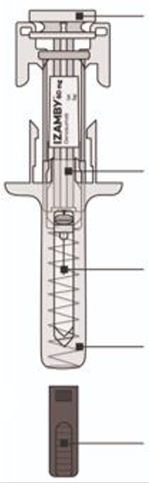
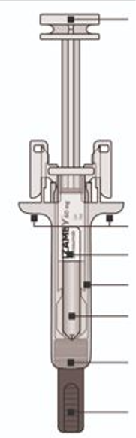
Ressort du système de protection de l’aiguille après utilisation
Piston après utilisation
Aiguille après utilisation
Capuchon de l’aiguille retiré
Cylindre de la seringue après utilisation
Cylindre de la seringue
Repose-doigts
Étiquette de la seringue
Système de protection de l’aiguille
Capuchon de l’aiguille en place
Ressort du système de protection de l’aiguille
Piston
Figure 1

1. Préparation de l’injection de Izamby

Rassemblez le matériel
- Rassemblez le matériel nécessaire pour l’injection sur un plan de travail propre et bien éclairé :
  - Boîte de Izamby contenant la seringue préremplie.
  - Lingettes imprégnées d’alcool.
  - Morceau de coton ou compresse de gaze.
  - Pansement.
  - Collecteur d’aiguilles.

Laissez la seringue atteindre la température ambiante
- Pour une injection plus confortable, laissez la boîte contenant la seringue préremplie à température ambiante pendant environ 30 minutes avant l’injection (figure A).
  - N’essayez pas de réchauffer la seringue préremplie en utilisant une source de chaleur telle que de l’eau chaude ou un four à micro-ondes.
  - Ne laissez pas la seringue préremplie exposée aux rayons de soleil directs.
  - N’agitez pas la seringue préremplie.
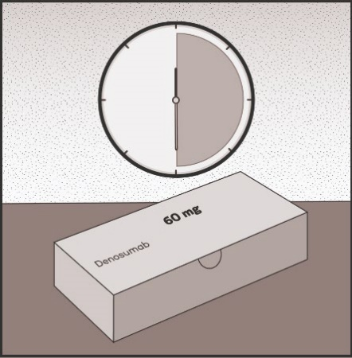
  - Tenez la seringue préremplie hors de la vue et de la portée des enfants.
30
minutes
IZAMBY
Figure A

Lavez-vous les mains
- Lavez-vous soigneusement les mains à l’eau et au savon (figure B).
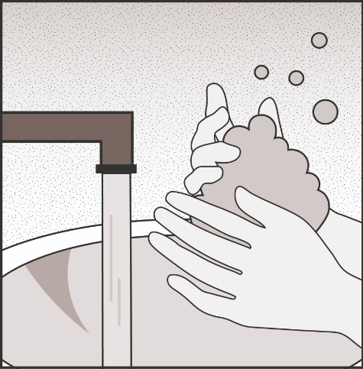
Figure B

Sortez la seringue préremplie de la boîte
- Ouvrez la boîte.
- Saisissez la seringue préremplie en la tenant par le corps (figure C).
- Soulevez la seringue pour la sortir de la boîte.
- Placez la seringue sur une surface plane et propre.
Pour des raisons de sécurité :
- Ne saisissez pas le piston.
- Ne saisissez pas le capuchon de l’aiguille.

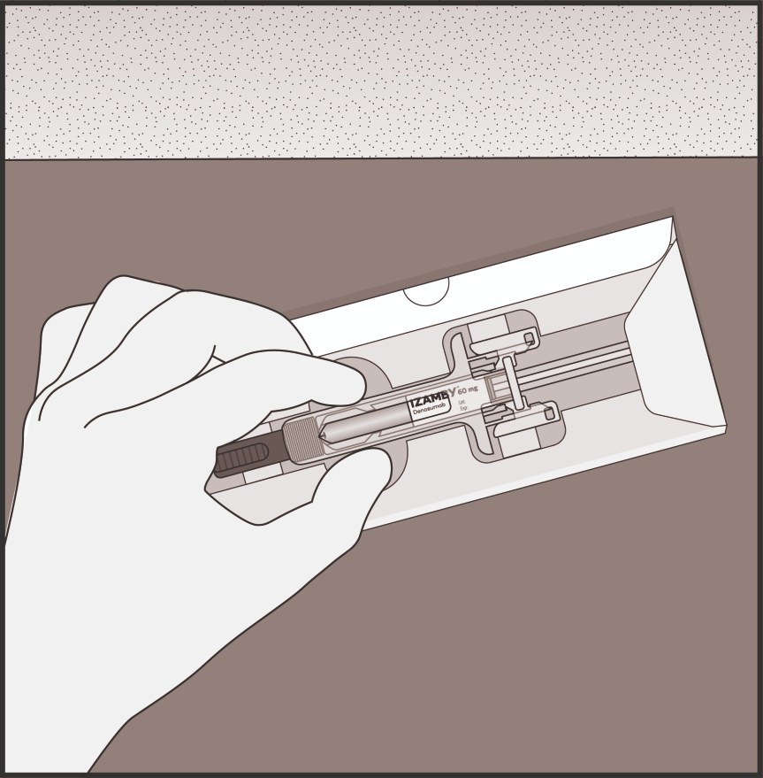

Figure C

Contrôlez le médicament et la seringue préremplie
- Vérifiez que le nom du médicament « Izamby » est imprimé sur l’étiquette (figure D).
- Vérifiez la date de péremption imprimée sur l’étiquette (figure D).
- Vérifiez que le médicament se présente sous forme d’une solution limpide, incolore à légèrement jaune (figure D).
- Vérifiez que la seringue préremplie n’est pas endommagée.

N’utilisez pas la seringue préremplie si :
- Le médicament est trouble ou contient des particules.
- Une pièce de la seringue semble fissurée ou brisée.
- Le capuchon de l’aiguille manque ou n’est pas bien fixé.
- La date de péremption (le dernier jour du mois mentionné) indiquée sur l’étiquette est dépassée.

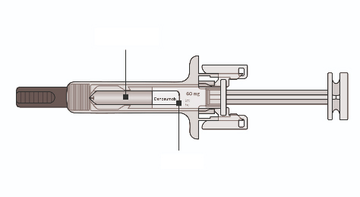
Dans tous les cas ci-dessus, contactez votre médecin, pharmacien ou infirmier/ère.
IZAMBY
Médicament
Étiquette

Figure D

2. Préparation de l’injection

Préparez le site d’injection
- Choisissez votre site d’injection (figure E) :
Les sites d’injection possibles sont :
- La partie supérieure de la cuisse.
- L’abdomen, à l’exception d’une zone de 5 cm autour du nombril.
- La face extérieure du haut du bras (uniquement si l’injection est effectuée par une tierce personne).
- N’injectez pas dans une zone où la peau est sensible ou présente une ecchymose, une rougeur ou une induration. Évitez d’injecter dans les zones comportant une cicatrice ou des vergetures.
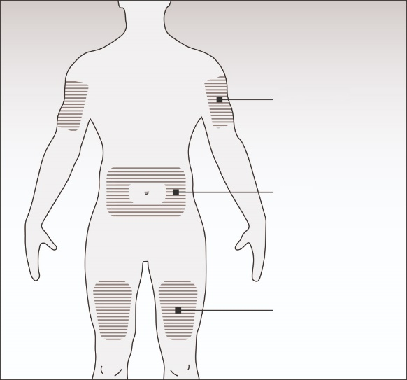
au
Abdomen
Partie supérieure de la cuisse
Haut du bras
Figure E

Nettoyez le site d’injection
- Nettoyez le site d’injection avec une lingette imprégnée d’alcool (Figure F).
- Laissez la peau sécher.
- Ne touchez pas le site d’injection avant d’effectuer l’injection.
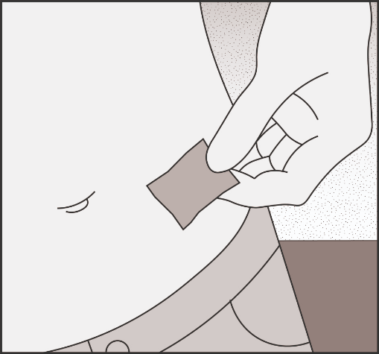
Figure F

Retirez le capuchon de l’aiguille
- Retirez avec précaution le capuchon de l’aiguille en tirant droit, à distance de votre corps (figure G).
- Jetez le capuchon de l’aiguille.
- N’essayez pas de replacer le capuchon sur l’aiguille.
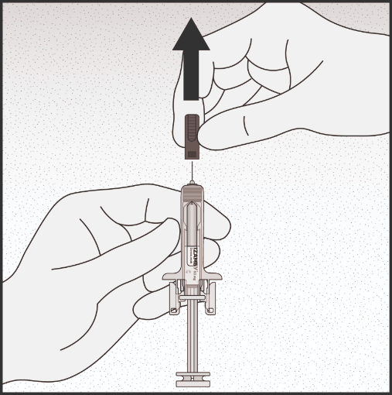
Figure G

3. Injection de Izamby

Insérez l’aiguille
- Pincez la peau du site d’injection pour créer une surface ferme (figure H).
- Ne touchez pas la zone de peau nettoyée.
Remarque : il est important de maintenir la peau pincée pendant l’injection.
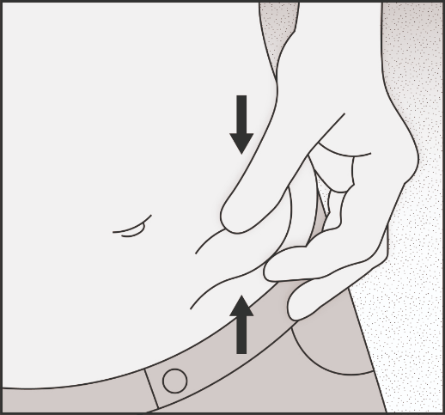
- Insérez l’aiguille dans la peau pincée à un angle de 45° à 90° (figure I).
Figure H
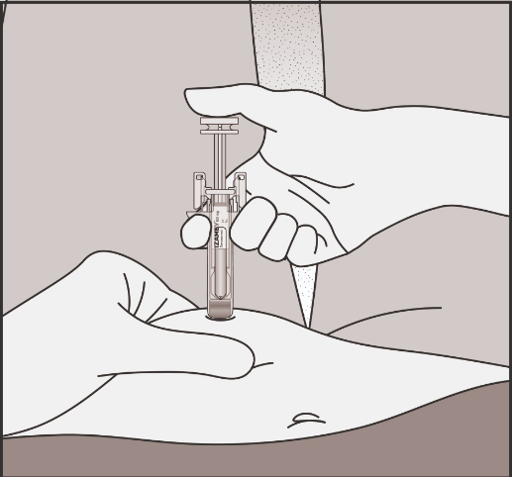
Figure I

Injectez Izamby
- Poussez lentement le piston à fond jusqu’à ce que toute la solution ait été injectée et que la seringue soit vide (figure J).
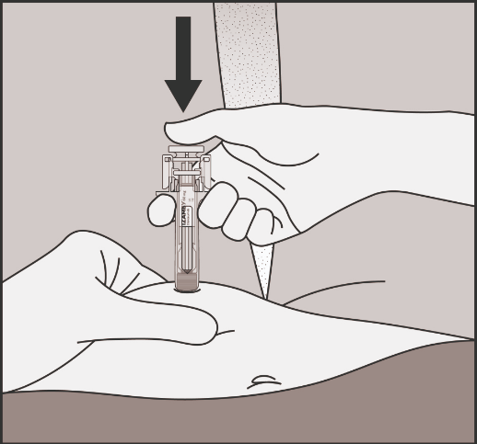
Remarque : le piston doit être poussé à fond pour garantir que la dose complète a été injectée et que le système de protection de l’aiguille s’activera.

Figure J
Relâchez votre pouce
- Retirez votre pouce du piston afin de permettre au système de protection de l’aiguille de recouvrir l’aiguille (figure K).
- Retirez ensuite l’aiguille de la peau (figure L).
- Relâchez la peau pincée.

Contactez immédiatement votre médecin, pharmacien ou infirmier/ère si :
- vous n’avez pas injecté la dose complète, ou
- le système de protection de l’aiguille ne s’est pas activé après l’injection.

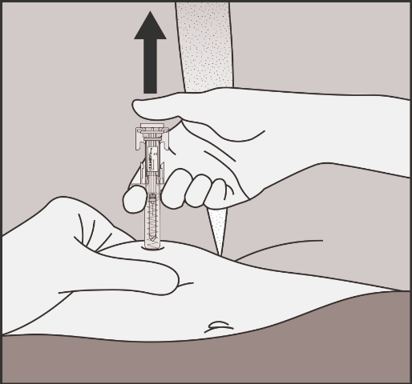
Figure K

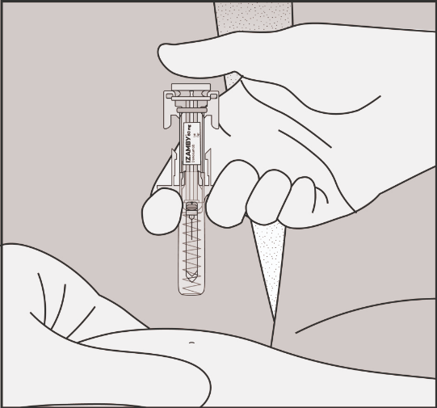
Figure L

4. Élimination de Izamby

Éliminez la seringue
- Éliminez la seringue préremplie usagée et les autres matériels dans un collecteur d’aiguilles (figure M).
Remarque : Les médicaments doivent être éliminés conformément à la réglementation en vigueur. Demandez à votre pharmacien d’éliminer les médicaments que vous n’utilisez plus. Ces mesures contribueront à protéger l’environnement.
- Ne replacez pas le capuchon de l’aiguille sur la seringue préremplie usagée.
- Ne réutilisez pas la seringue préremplie, même si le médicament n’a pas été injecté en totalité.
- Ne recyclez pas les seringues préremplies et ne les jetez pas avec les ordures ménagères.
- Tenez la seringue et le collecteur d’aiguilles hors de la vue et de la portée des enfants.

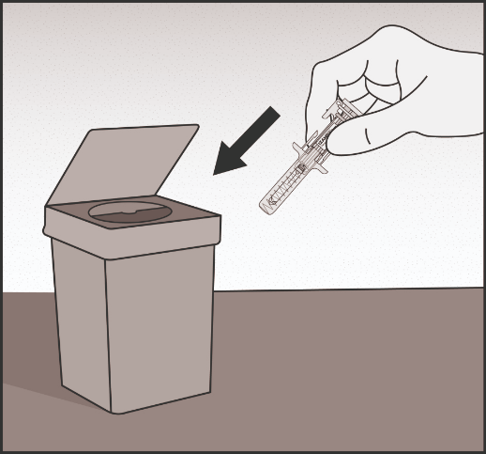
Figure M

Examinez le site d’injection
- En cas de saignement, compressez le site d’injection avec un morceau de coton ou une compresse de gaze.
- Ne frottez pas le site d’injection. Posez un pansement si nécessaire.

Notez la date de la prochaine injection
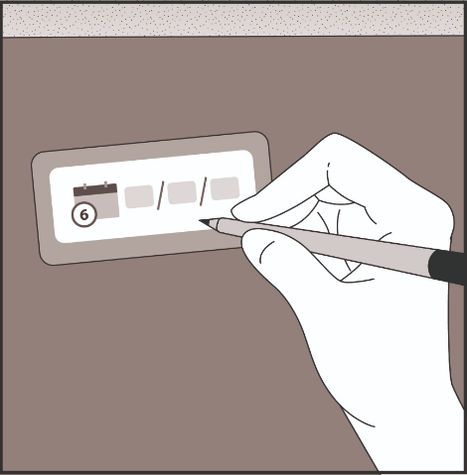
Notez la date de votre prochaine injection sur la carte aide-mémoire incluse dans la boîte (figure N).
Figure N

